**东南大学电工电子实验中心**

**实 验 报 告**

**课程名称： 模拟电子电路实验**

**精密整流电路设计**

**实验名称： 精密整流电路设计**

院 （系）： 自动化 专 业： 自动化

姓 名： 邹滨阳 学 号： 08022305

实 验 室: 金智楼电子技术4室105 实验组别： 无

同组人员： 无 实验时间：2024年4月20日

**评定成绩： 审阅教师：**

# 精密整流电路设计

1. **实验目的**

(1)掌握精密整流电路的结构及工作原理

(2)掌握精密整流电路传输特性的测量方法;

(3)掌握精密整流电路输出动态范围的测量方法

(4)熟悉由给定传输特性设计电路的方法。

1. **实验原理（主要写用到的的理论知识点，不要长篇大论）**

**1. 基本概念**

整流电路利用单向导电性能的半导体二极管将交流电压转换为单方向的脉动电压。整流电路包括半波整流和全波整流两种。

**2. 简单二极管半波整流电路**

二极管有一个开启电压，称为死区电压。当输入信号低于死区电压时，二极管不导通，导致输出波形与输入信号波形不同，尤其在输入信号较小时。通过软件仿真，可以观察到不同输入信号幅度下的输出波形。简单的二极管整流电路对信号幅度较小或要求高的场景不适用。

**3. 半波精密整流电路**

为了解决简单二极管整流电路的失真问题，设计了半波精密整流电路。该电路结合二极管的单向导电性和运算放大器的特性工作。工作原理如下：

当输入信号大于零时，运放输出电压降低，使得二极管导通，实现反向半波整流。

当输入信号小于零时，运放输出电压提高，使得二极管截止，实现反向半波整流。 运放的应用消除了二极管开启压降对输出的影响，实现了半波精密整流。

**4. 全波精密整流电路**

全波精密整流电路包含与半波精密整流电路相似的结构，同时增加了一个双端差分输入方式的减法电路。工作原理如下：

当输入信号大于零时，实现反向全波整流。

当输入信号小于零时，实现反向全波整流。 通过合理选择电阻数值，可以实现全波精密整流功能，输出电压为输入电压的绝对值。这种电路也称为绝对值整流电路。然而，最大输入信号只能是运放最大输出幅度的一半。当输入信号幅度超过这个值时，输出电压不再随输入信号变化，而是维持在固定值。因此，在设计时需要注意这一特性。窗体顶端

1. **预习思考：**
2. 完成对半波整流电路的仿真实验

首先是完成对电路的搭建：

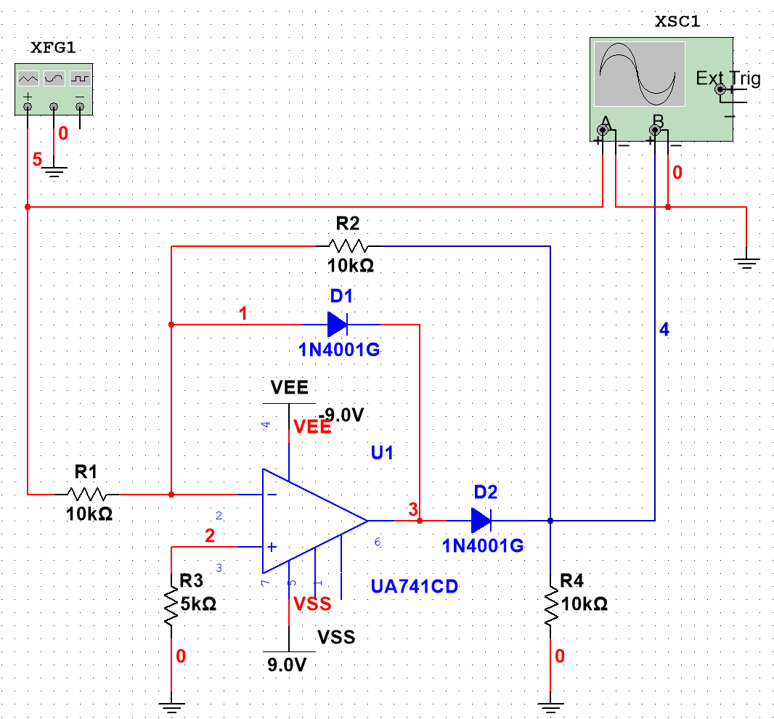 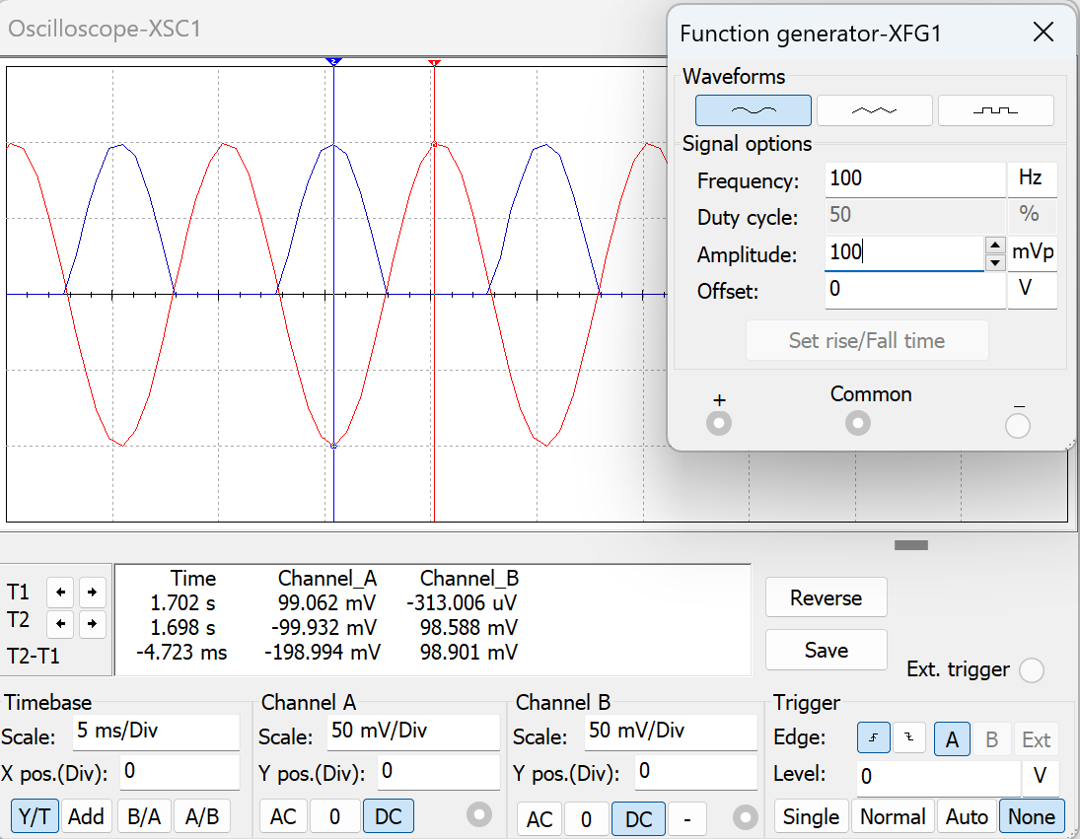

说明仿真成功

当输入信号稍微小于二极管的开启电压时，可以看到截止作用有所减弱，而输入信号远小于二极管的开启电压时，可以看到截止的作用几乎消失

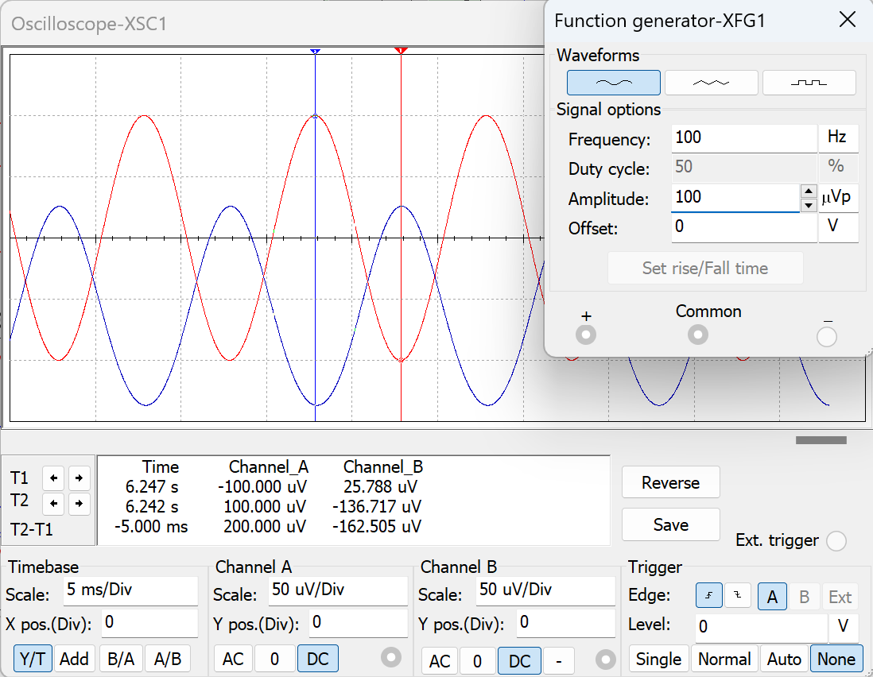 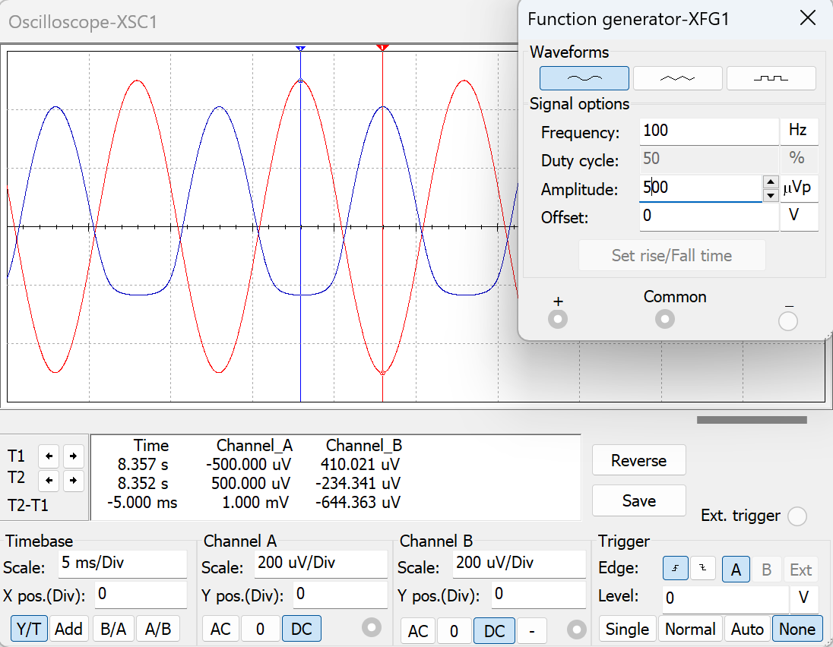

当输入信号峰峰值分别为200mV，2V，10V，20V时，我们可以看到当峰峰值为20V的时候出现了明显的截断现象，这是因为达到了最大摆幅电压。其余时刻，我们可以观察到其的半波精密整流现象良好

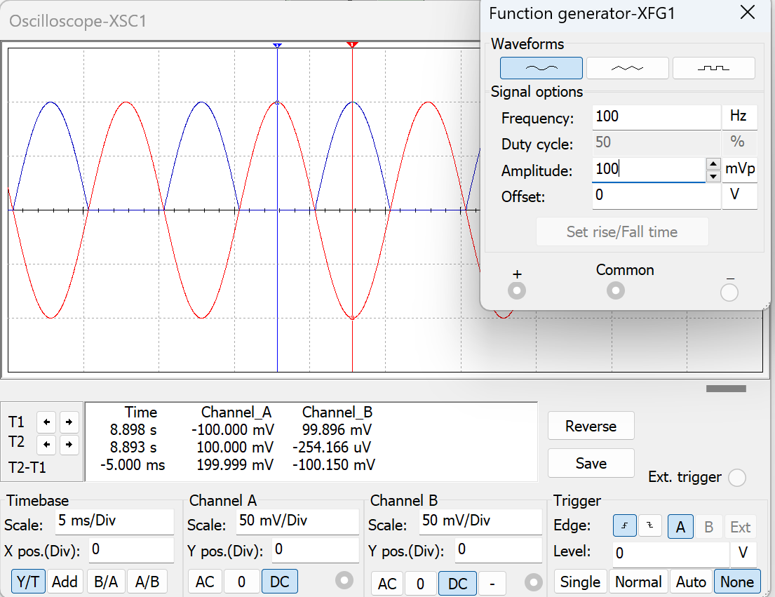 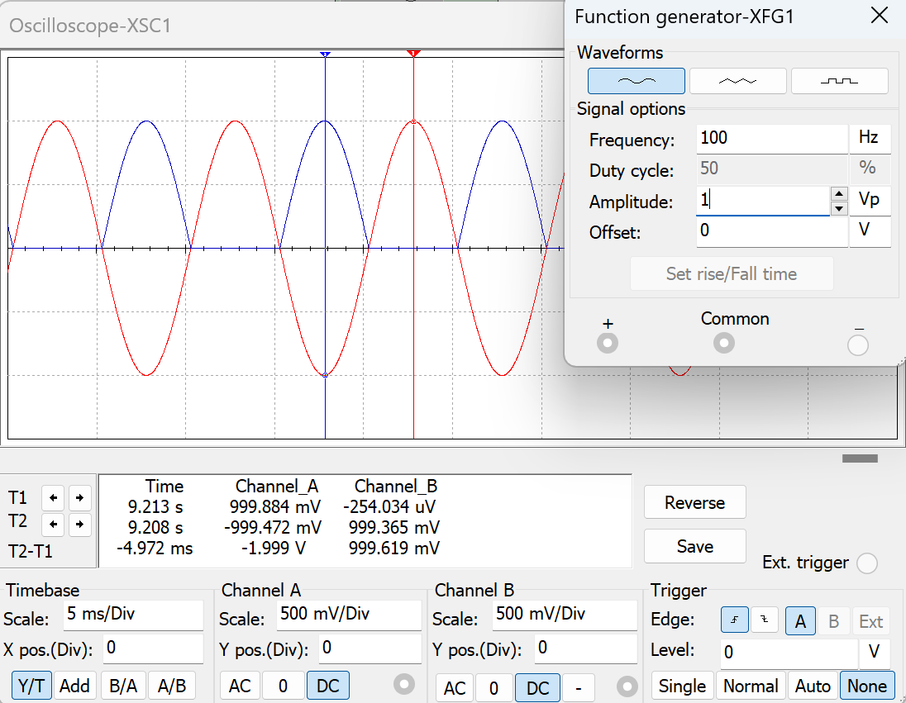

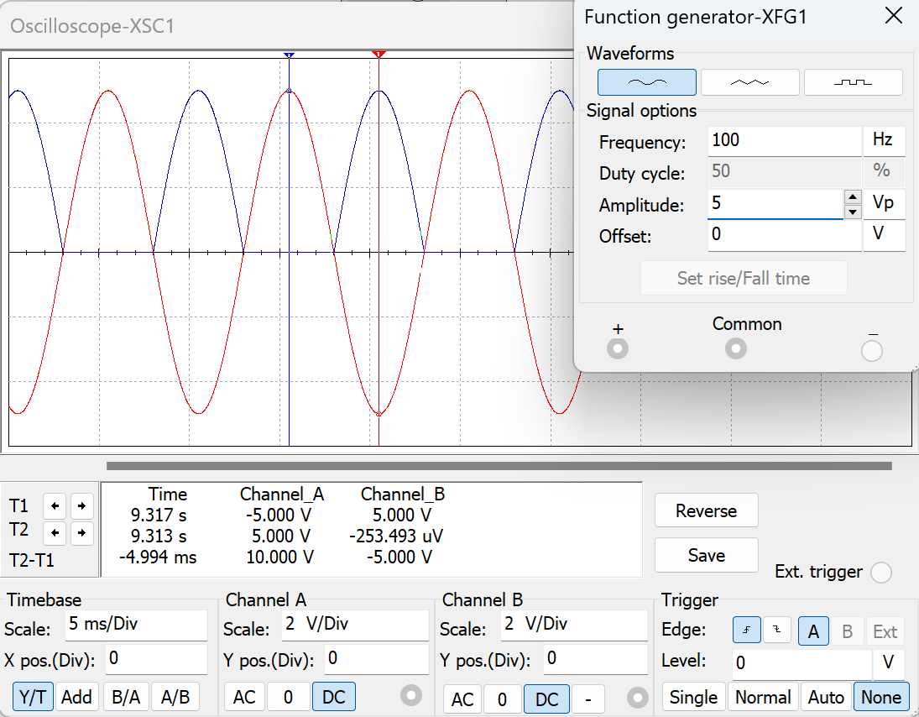 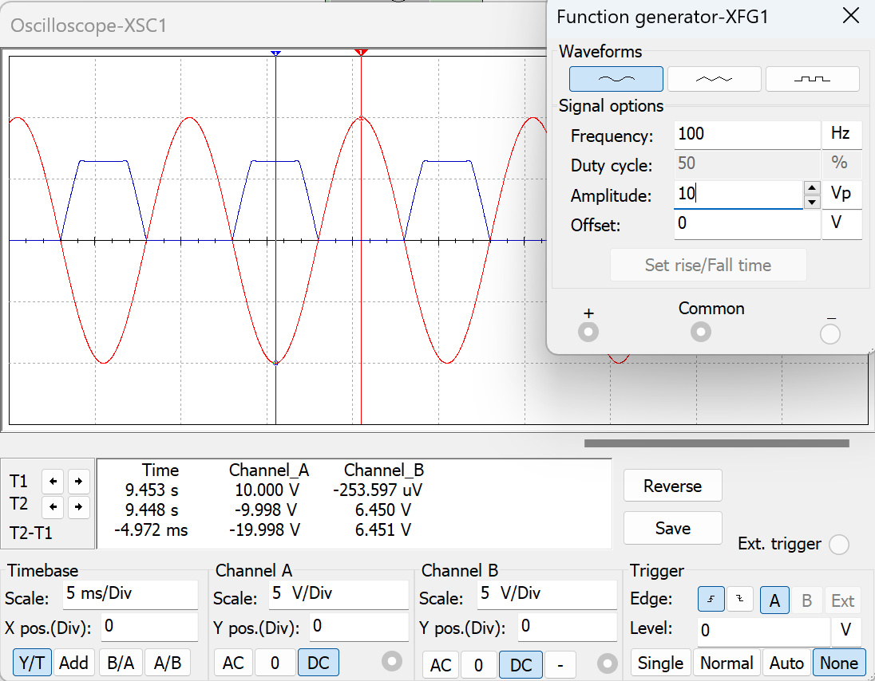

传输特性测量，通过仿真我们可以观察到输出的最大值差不多为6.465，同时发现输入与输出在x<0时呈现非常良好的y=-x关系

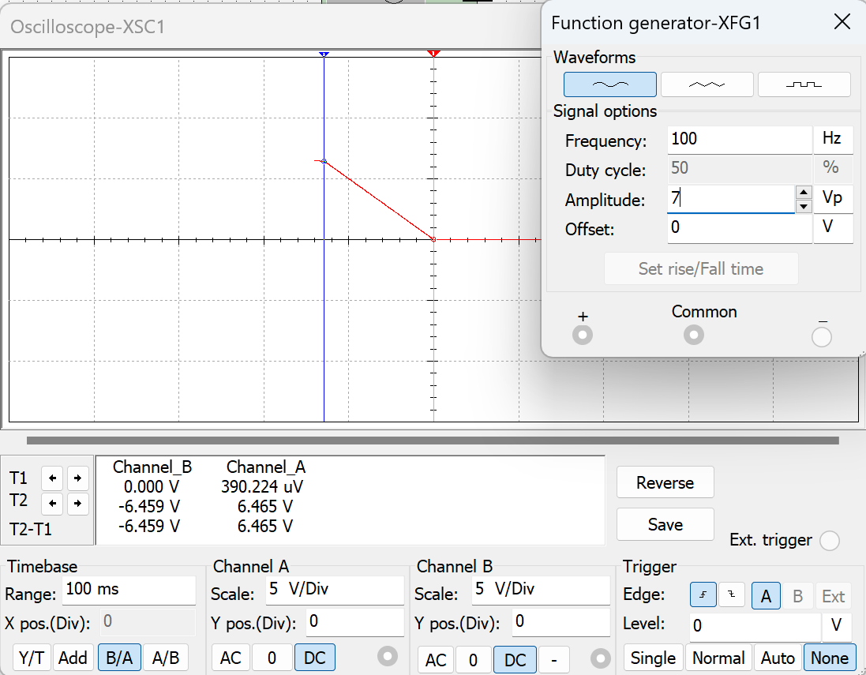

电路特性的研究：吧反馈点入R2改成20k欧姆和5k欧姆后再观察电流的整流和传输特性，我们可以看到R2=20k欧姆的时候，电流变现为精密整流特性同时还放大了两倍，而传输特性中输出的最大值差不多为6.436，同时发现输入与输出在x<0时呈现非常良好的y=-2x关系。而R2=5k欧姆的时候，电流变现为精密整流特性同时还缩小了两倍，而传输特性中输出的最大值差不多为6.452，同时发现输入与输出在x<0时呈现非常良好的y=-0.5x关系。

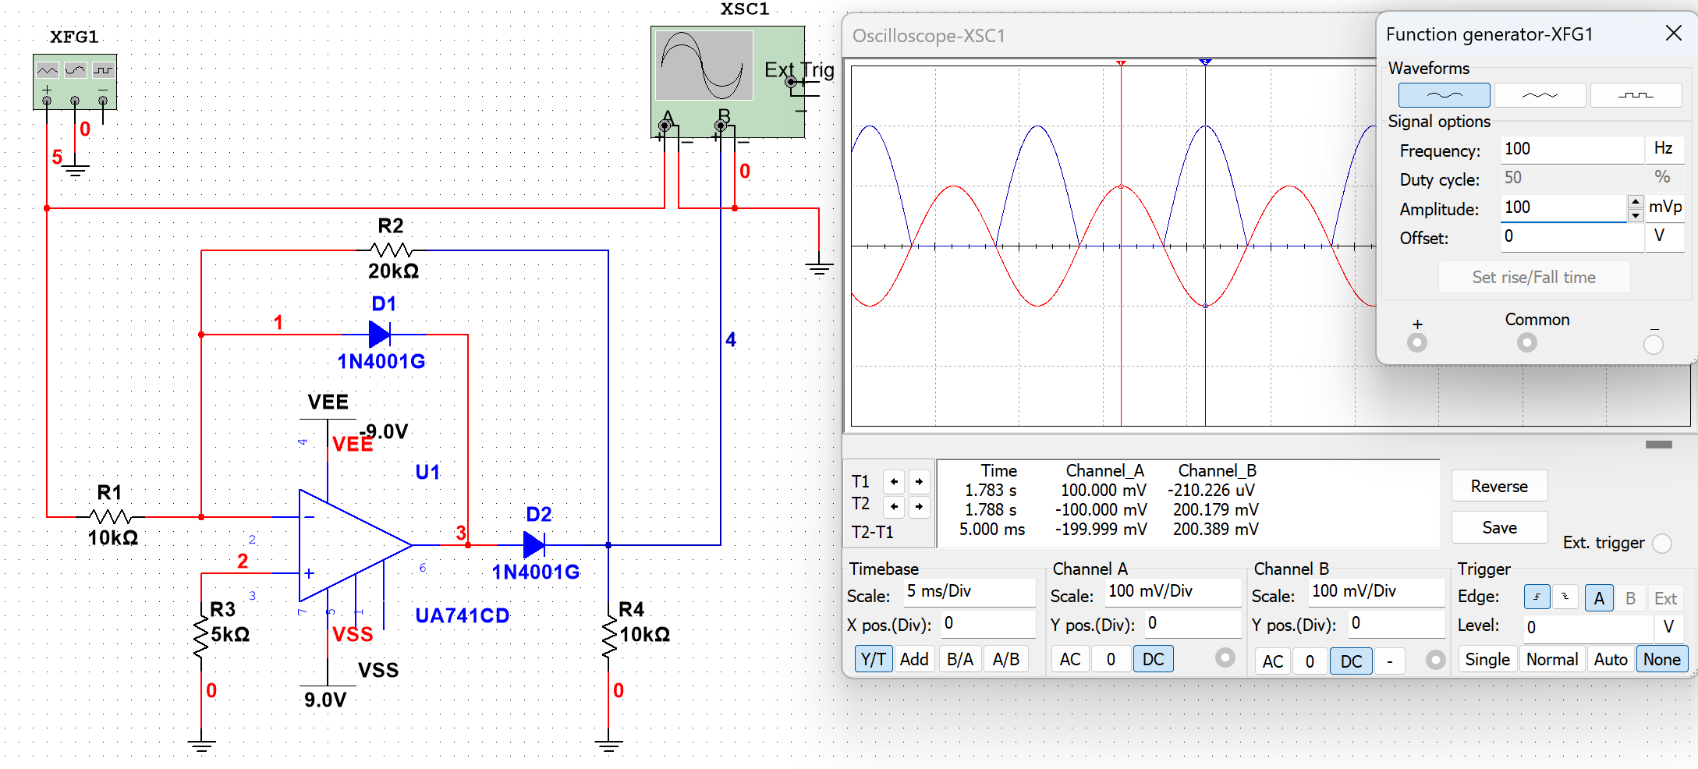

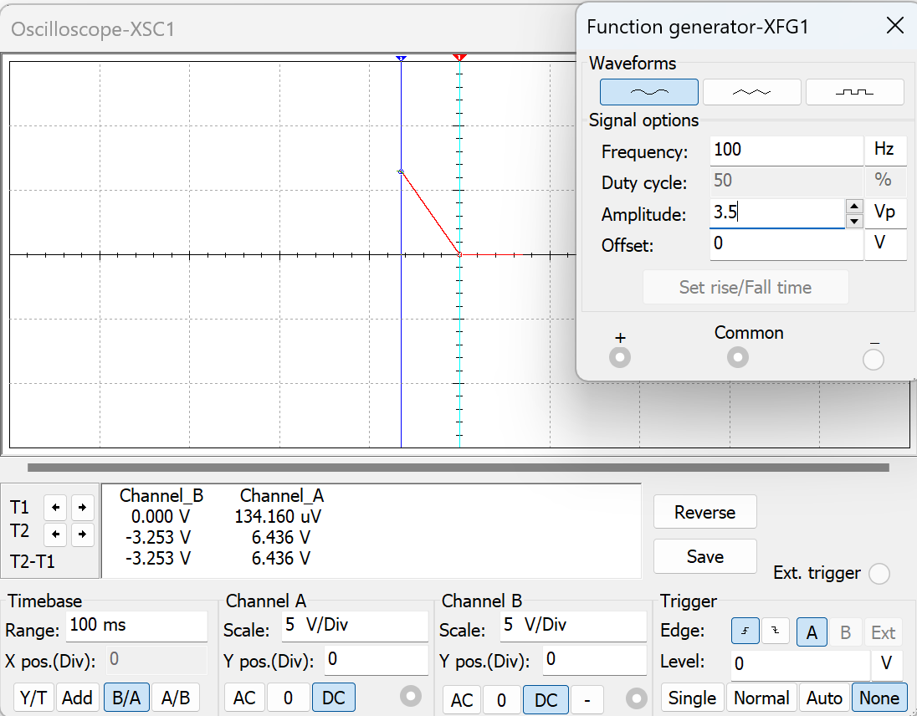

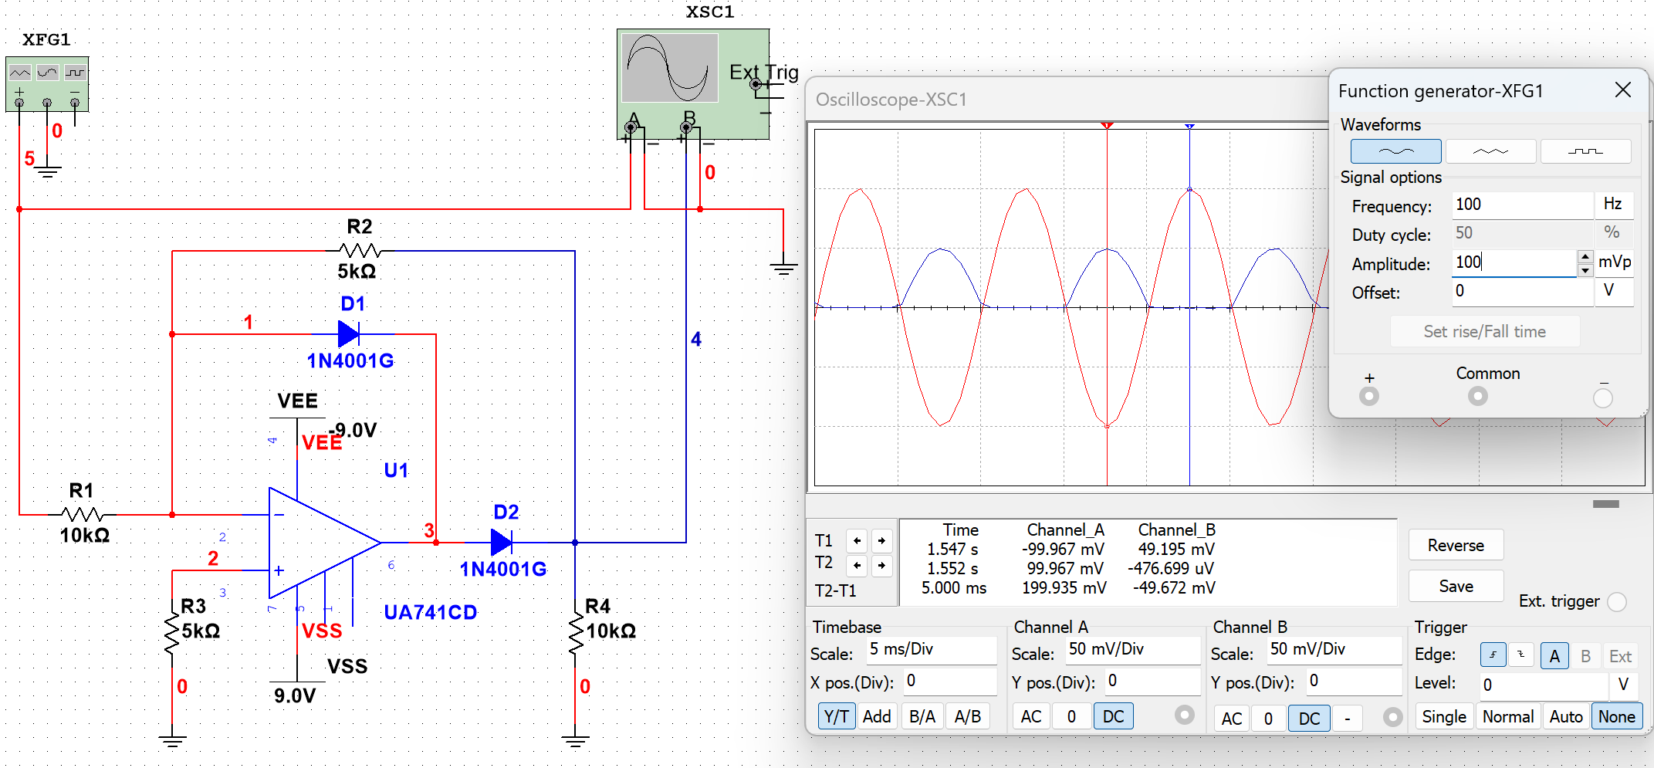

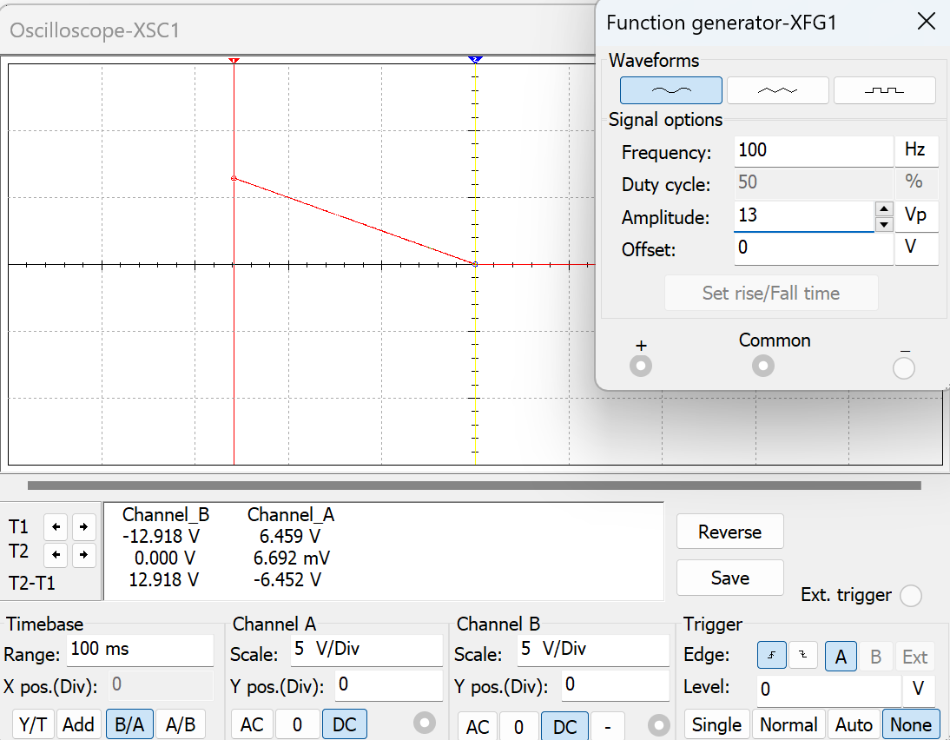

反接二极管后继续探究，我们可以发现我们可以观察到输出的最大值差不多为-6.363，同时发现输入与输出在x>0时呈现非常良好的y=-x关系，与二极管正接时相反。

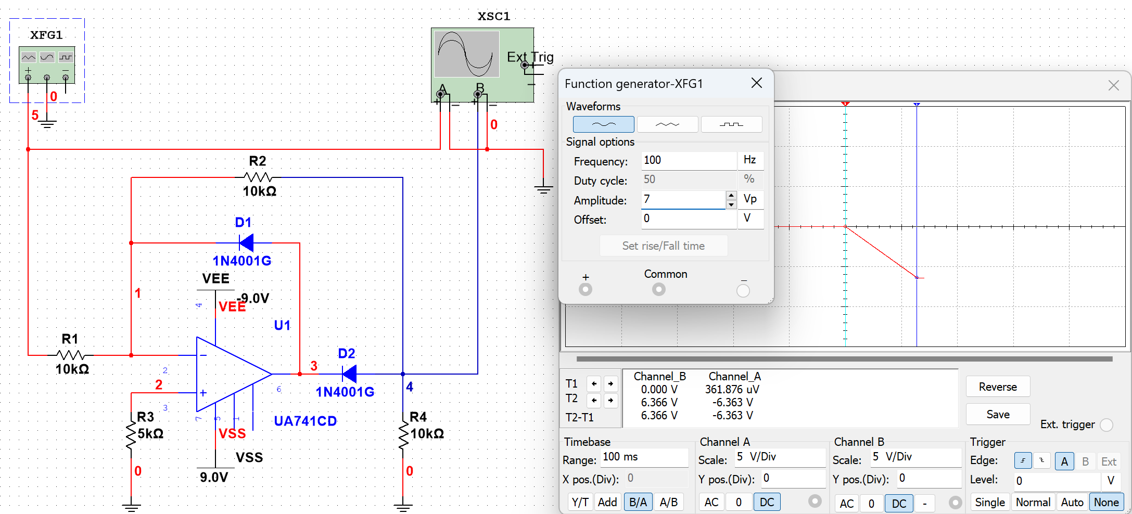

1. 完成对全波整流电路的仿真实验

完成仿真电路设计

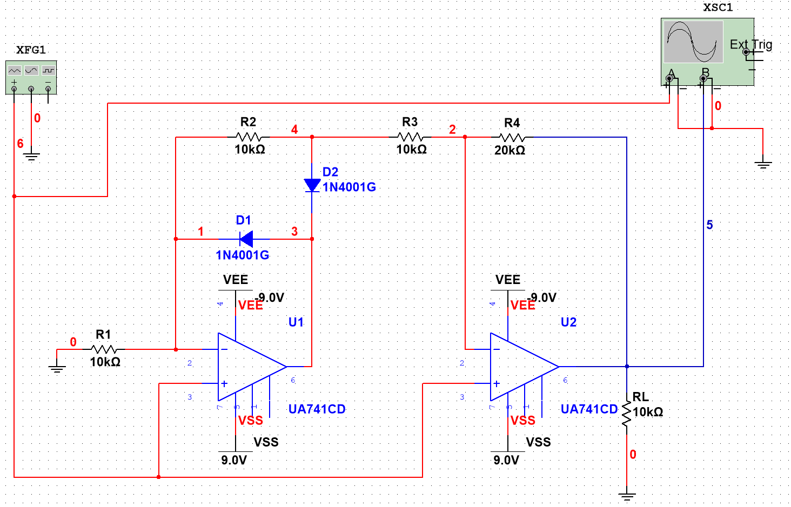

仿真波形验证发现基本实现了全波整流

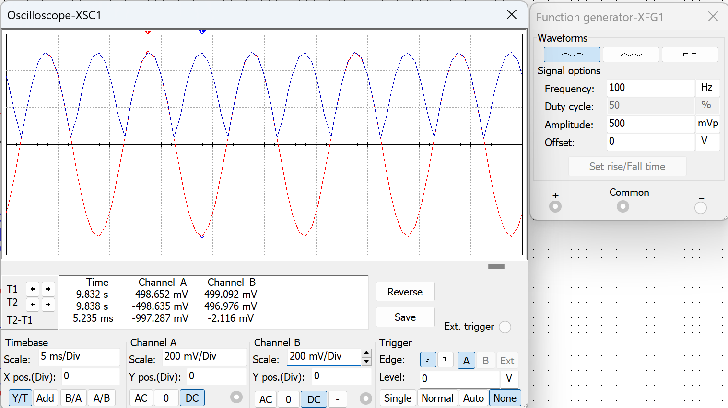

电路特性的研究

基本符合全波精密整流电路的传输特性

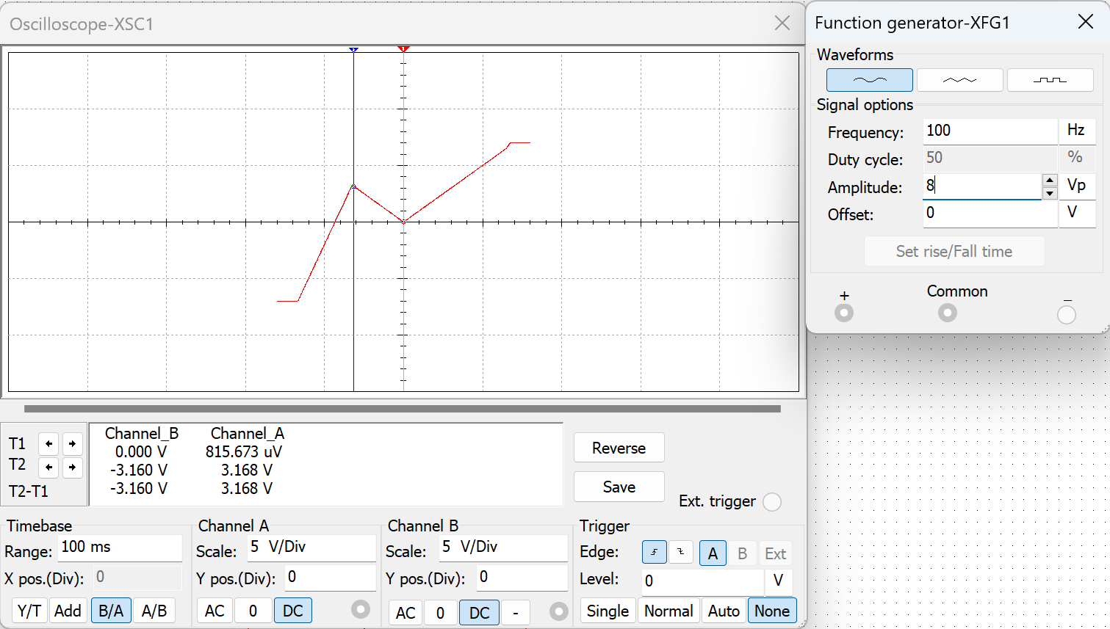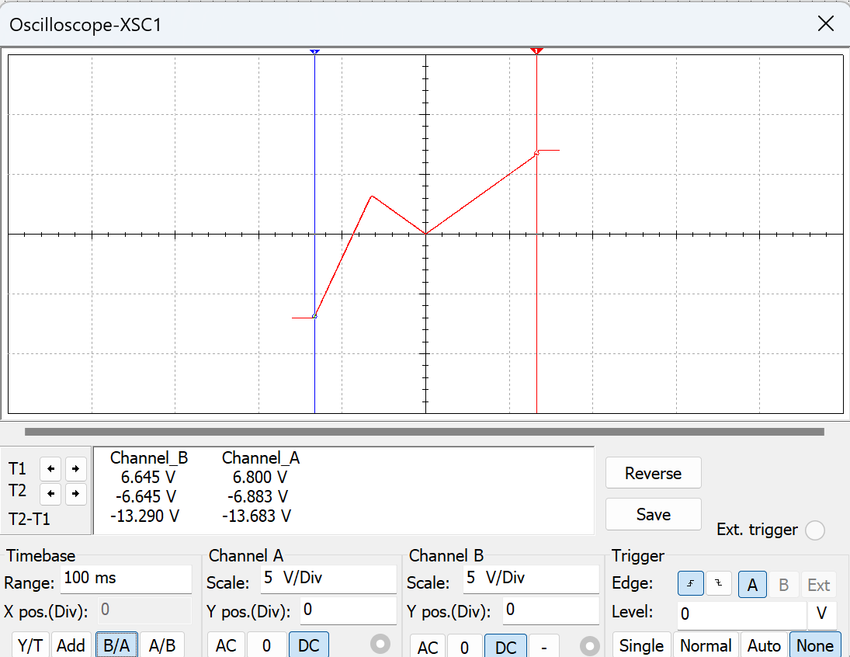

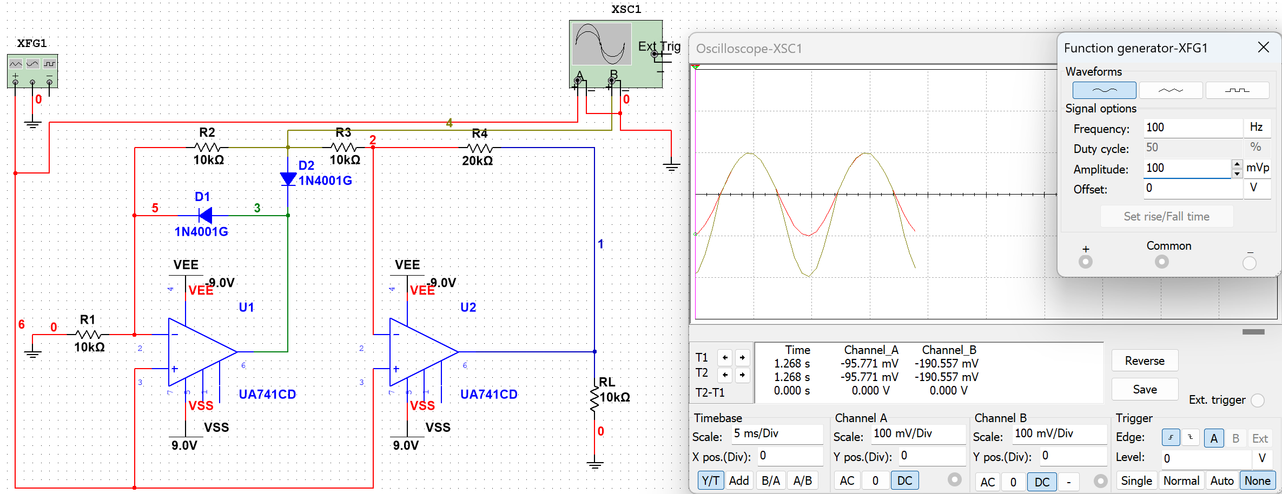

当输人Ui>0时,D1导通,D2截止,A1工作在线性区满足虚短特性,所以输出电压uo1=ui;,由叠加原理可知, 的输出端电压为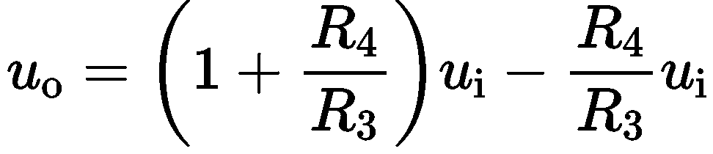

当输人 Ui<0时,D1截止,D2导通,A,构成了一个同相比例电路,其输出电压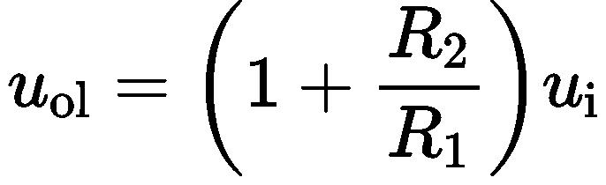,由叠加原理可知,A2的输出端电压为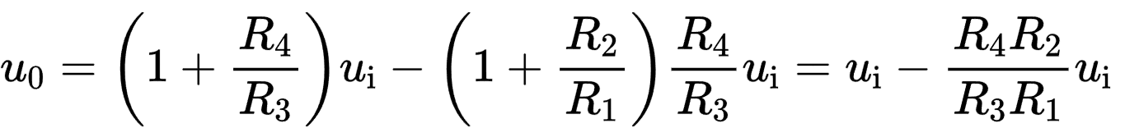

所以我们可以知道，Ui大于0时，输出端电压无法通过调整电阻进行改变，同时由于Uo1=Uo2=Ui，所以两个放大器会同时达到最大摆幅电压，所以传输图像表现为一根y=x的图像，而Ui小于0时，输出端电压可以通过调整电阻进行改变，并且由于，所以在本实验中由于R2=R1，所以Uo1=2Ui所以会放大器1会先达到最大摆幅电压，然后输出就会到顶，由于这个时候Uo1不会变化，所以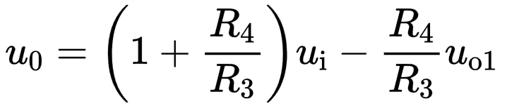,所以我们可以看到传输图像先是y=3x-b，之后变现为y=-x而转折点位移x=-Umax/2

1. **实验内容**

预搭

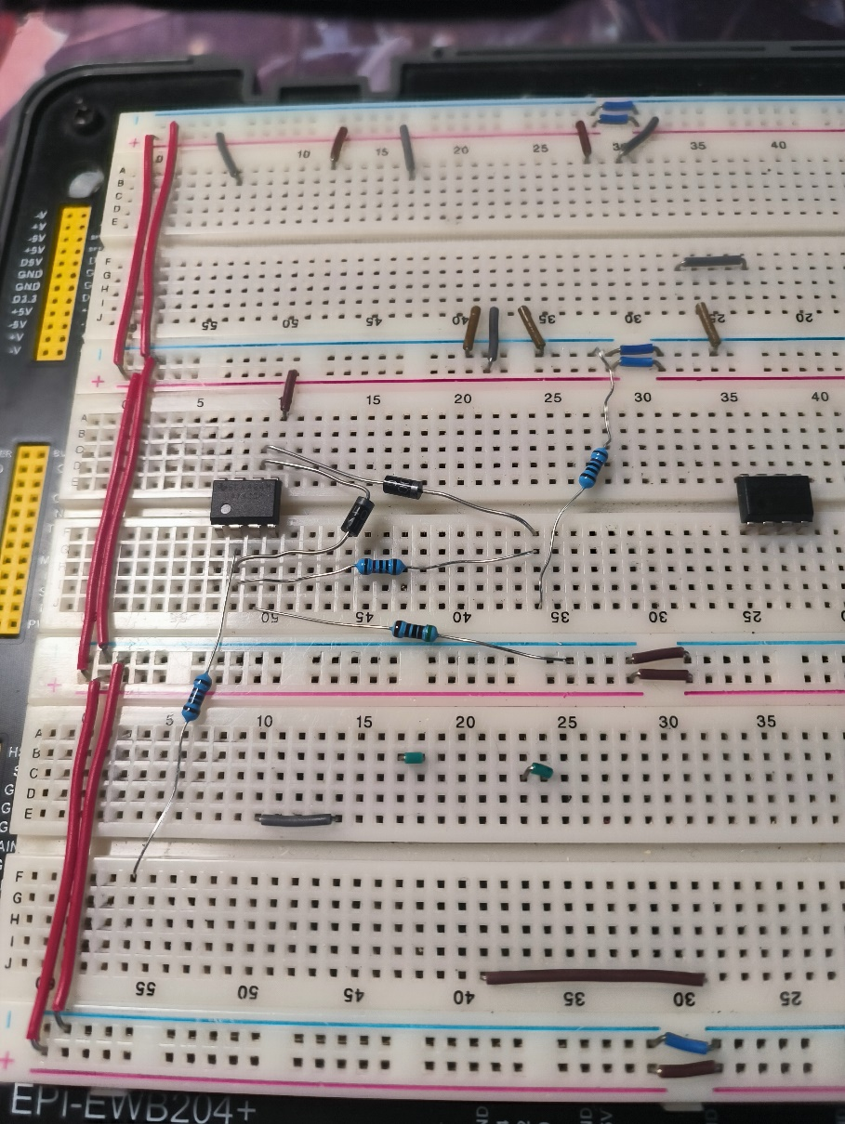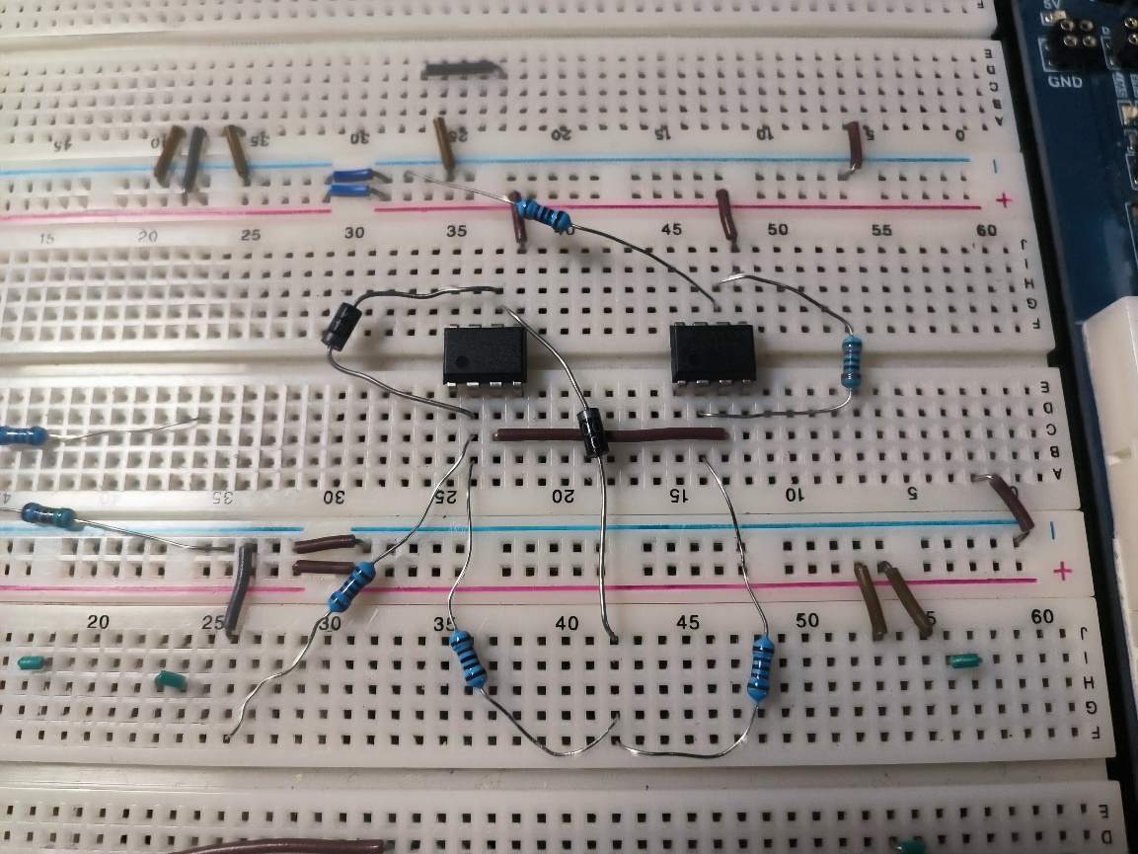

1. 半波整流特性的测量：

实验电路如下

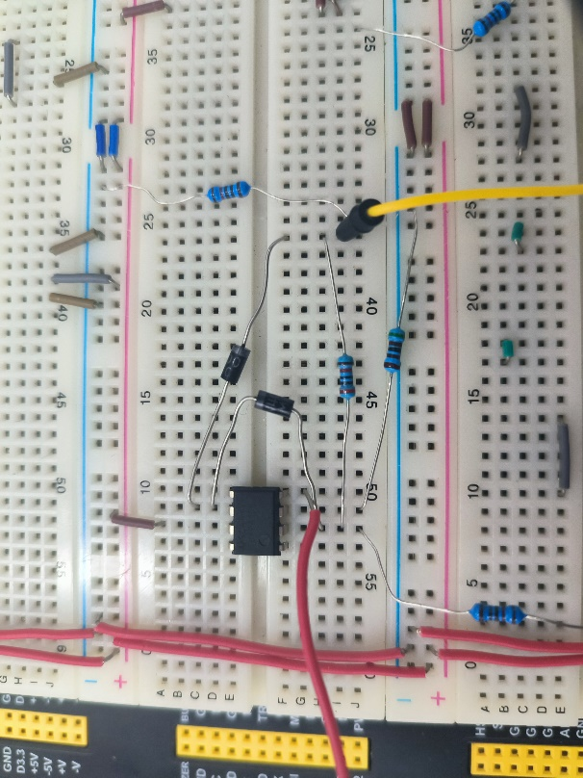

1. 整流特性的测量（图片依次是峰峰值为200mV，2V，10V，20V）

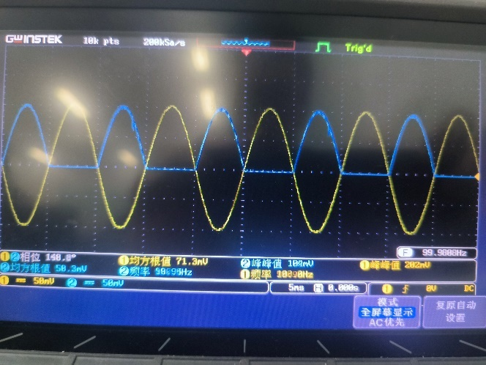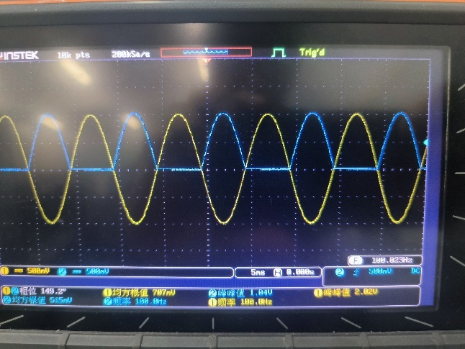

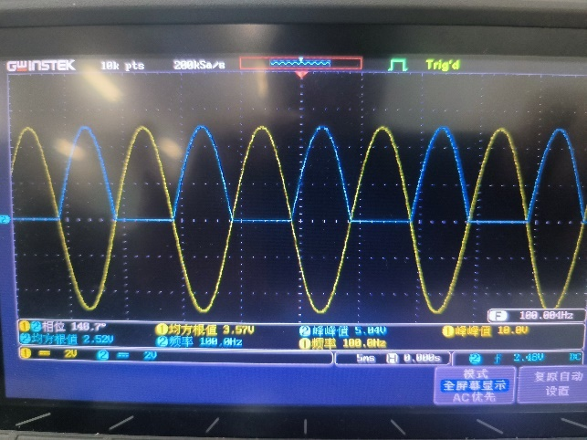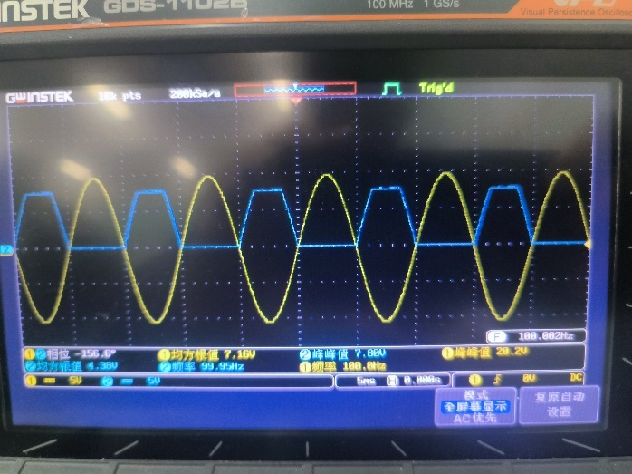

|  |  |  |  |  |
| --- | --- | --- | --- | --- |
| 输入信号峰峰值 | 200mV | 2V | 10V | 20V |
| 输入输出信号波形及参数 | 104mV | 1.02V | 5.04V | 7.80V |

1. 传输特性的测量

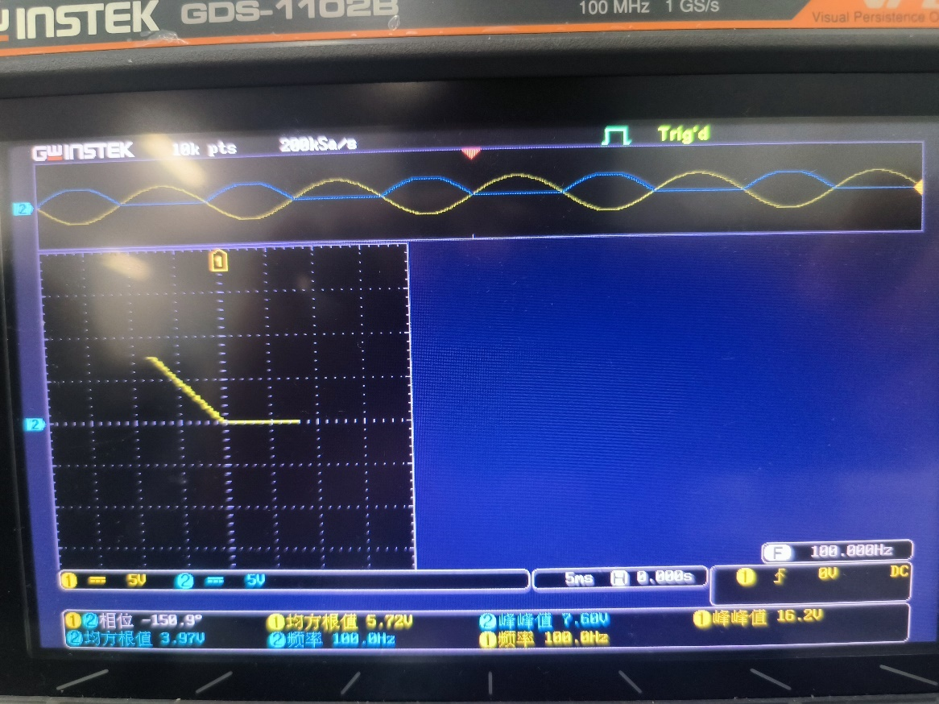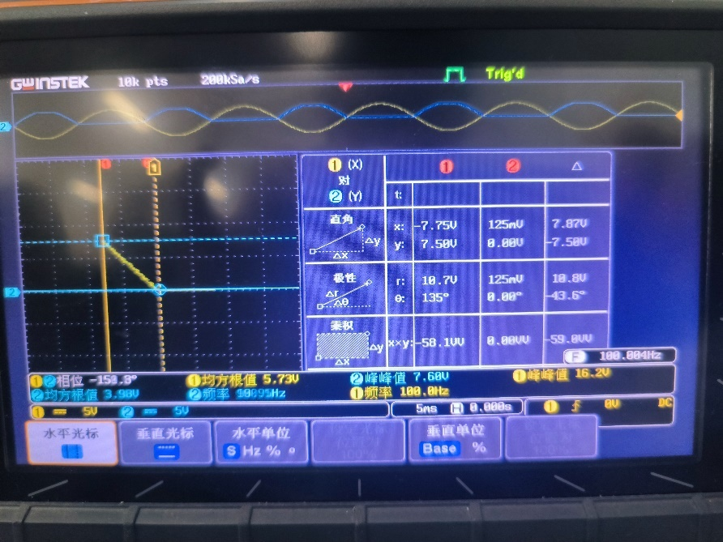

|  |  |
| --- | --- |
| 测量参数名称 | 实物测量值（V） |
| 截止输入电压 | -7.75 |
| 截止输出电压 | 7.5 |
| 原点输入电压 | 0.125 |
| 原点输出电压 | 0 |
| 线性区的斜率 | -0.952 |

在这里我们可以看出当输入电压达到差不多-7.75时，半波整流电路达到极限，这是因为我们的放大器两端接的正负极电压分别为+9V与-9V所以大概摆幅电压大概为-7.75，符合截止要求。同时我们发现当Ui>0时，Uo=0，当Ui<0时，Uo大致等于-Ui，产生的原因是当Ui>0时，二极管截止，放大器不导通所以输出为0,而Ui<0时，二极管导通，构成了反向比例放大电路且放大比例为-1所以输出的结果为-Ui基本符合要求，且与仿真结果匹配。

1. 电路特性的研究

把R2换成20kΩ和5kΩ然后测量传输特性曲线

R2为20kΩ时的图片（第一张图是验证波形，第二张图是传输特性曲线）

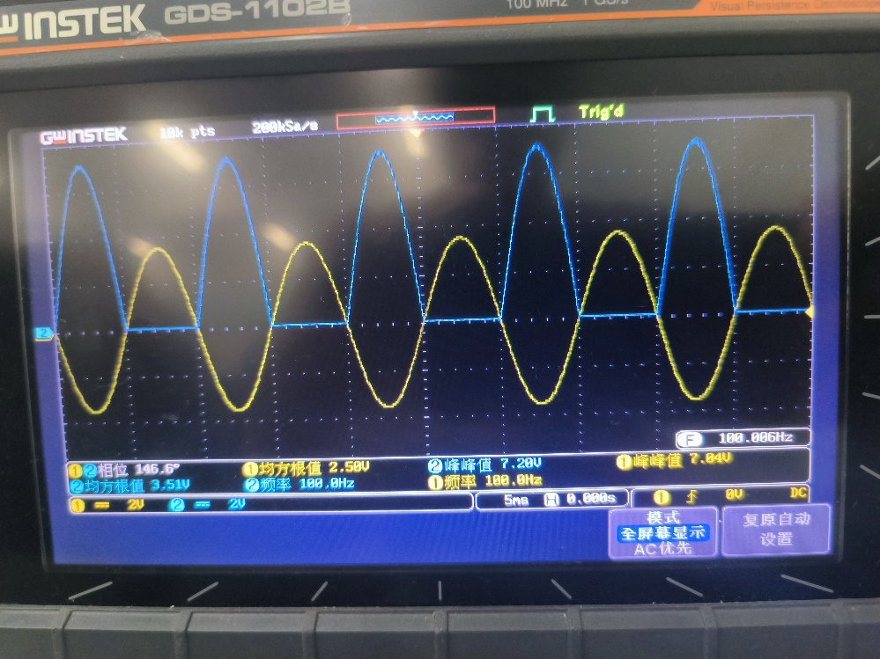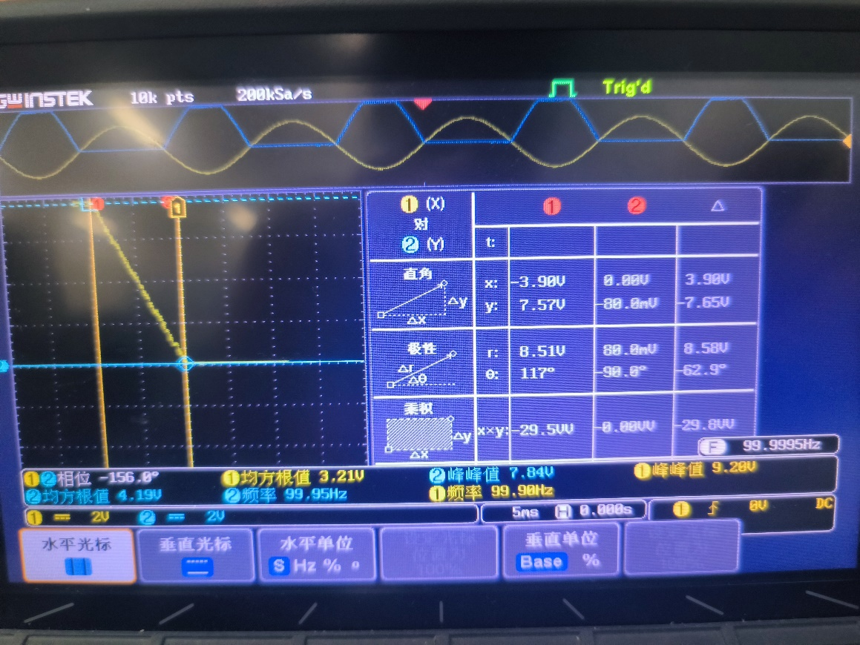

R2为5kΩ时的图片（第一张图是验证波形，第二张图是传输特性曲线）

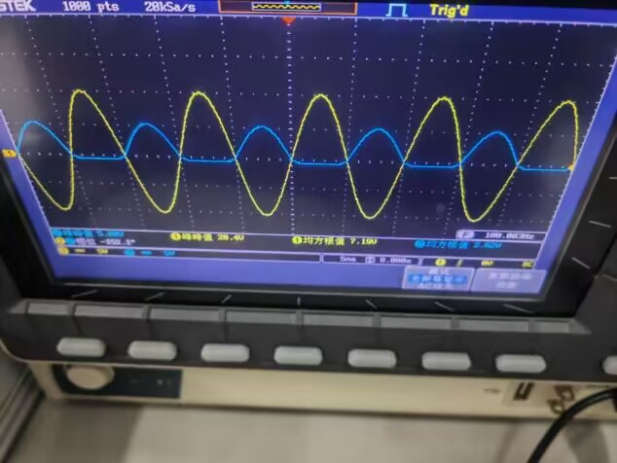

但是我们发现当放大器两端电压取±9V时传输特性曲线无法达到截止电压

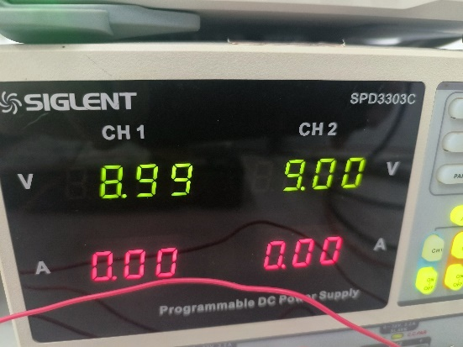 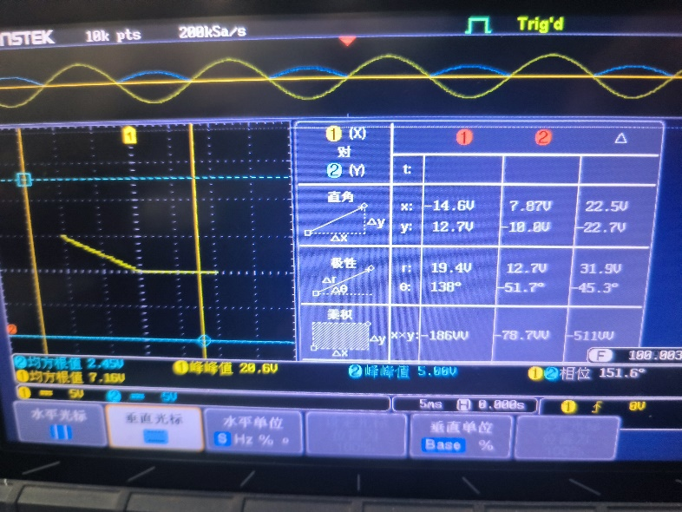

所以我们更改放大器两端电压为±6V时就会出现比较明显的截止电压

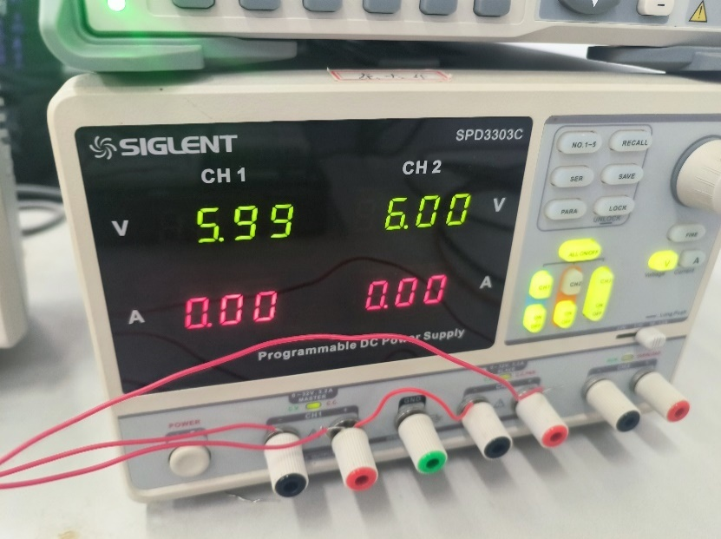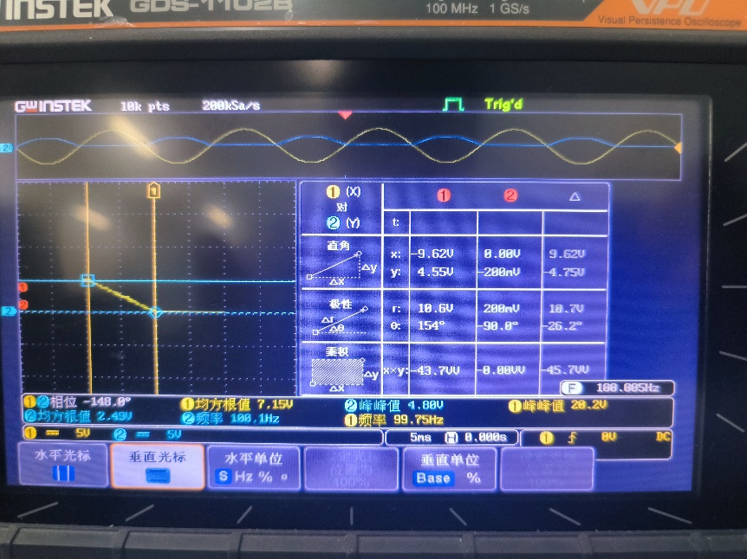

|  |  |  |
| --- | --- | --- |
| 测量参数名称 | 实物测量值（20k） | 实物测量值（5k） |
| 截止输入电压 | -3.90 | -9.62 |
| 截止输出电压 | 7.57 | 4.55 |
| 原点输入电压 | 0 | 0 |
| 原点输出电压 | -80mV | -200mV |
| 线性区的斜率 | -1.96 | -0.494 |

当反馈电阻R2为20kΩ时，观察到半波整流电路的传输特性曲线发生了一些变化。当输入电压接近-3.90V时，半波整流电路达到了极限，这是因为放大器两端的正负极电压为±9V，使得输入电压的摆幅约为-7.75V，达到截止要求。此外，当输入电压Ui > 0时，输出电压Uo = 0；而当Ui < 0时，Uo大致等于-2Ui。这是因为当Ui > 0时，二极管截止，放大器不导通，导致输出为0；而当Ui < 0时，二极管导通，构成了反向比例放大电路，放大比例为-2，因此输出的结果为-2Ui，符合要求。

当反馈电阻R2为5kΩ时，观察到半波整流电路的传输特性曲线出现了一些变化。当放大器两端的电压为±9V时，传输特性曲线无法达到截止电压。为了解决这一问题，我们调整放大器两端电压为±6V后，传输特性曲线出现了明显的截止电压。具体的测量结果显示，当输入电压Ui接近-9.62V时，半波整流电路达到了极限。而当Ui > 0时，输出电压Uo = 0；当Ui < 0时，Uo ≈ -0.5Ui。这与之前的分析类似，基本符合预期并与仿真结果相符。

把二极管反接然后观察传输特性曲线（第一张图为波形，第二张图为传输特性曲线）

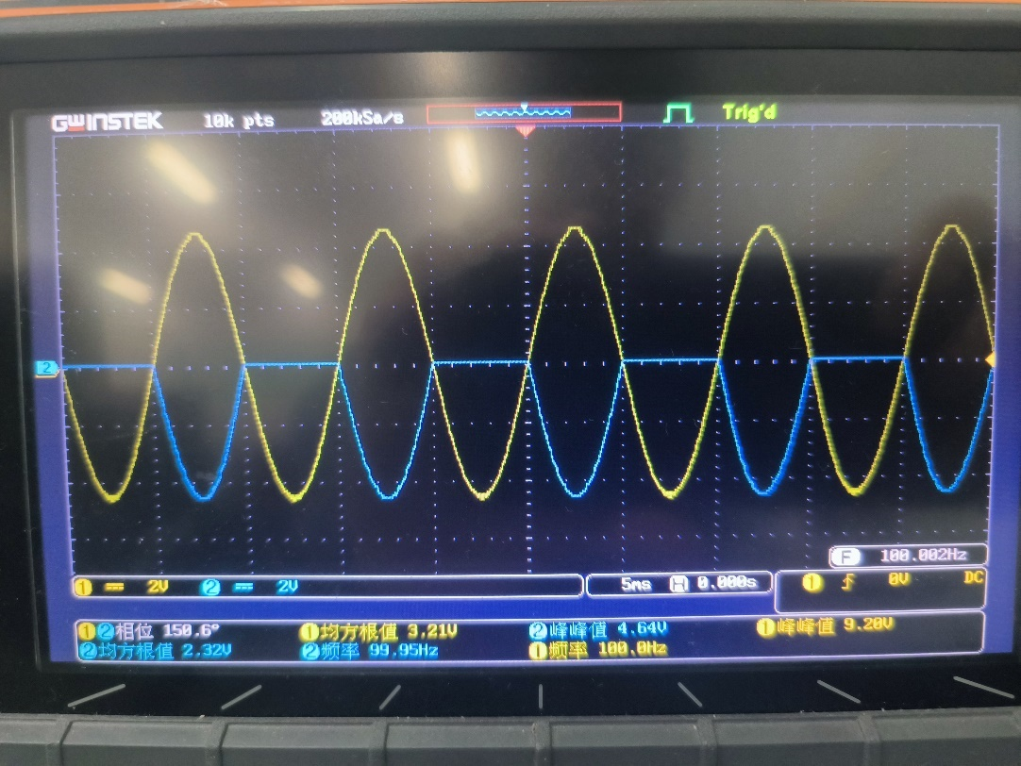 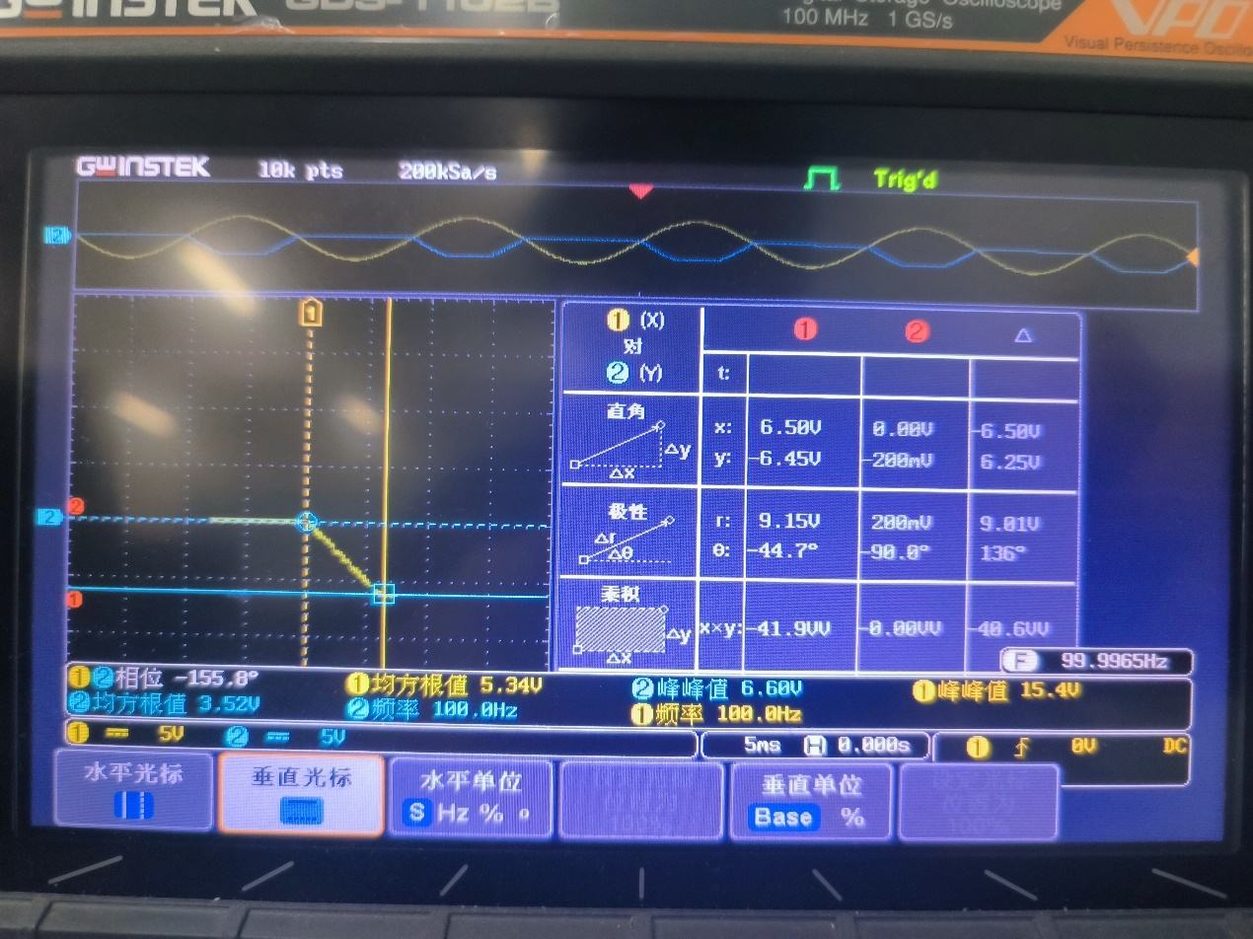

|  |  |
| --- | --- |
| 测量参数名称 | 实物测量值（反接） |
| 截止输入电压 | 6.50 |
| 截止输出电压 | -6.45 |
| 原点输入电压 | 0 |
| 原点输出电压 | -0.2 |
| 线性区的斜率 | -0.961 |

当二极管反接后，文明发现波形与二极管正向时的波形基本相反，这是因为二极管反向后，在Ui>0时导通，构成反向比例放大电路且放大比例为-1，而在Ui<0时截止。同时我们发现截止输入电压有所降低为6.50V，相比于正向时-7.75的绝对值有所降低，这是因为放大器的不对称性导致的，也属于正常情况。最后我们比较发现当Ui>0时，Uo=-Ui，当Ui<0时，Uo=0符合我们之前的分析与仿真的结果

1. 全波整流特性的测量：

完成电路搭建：

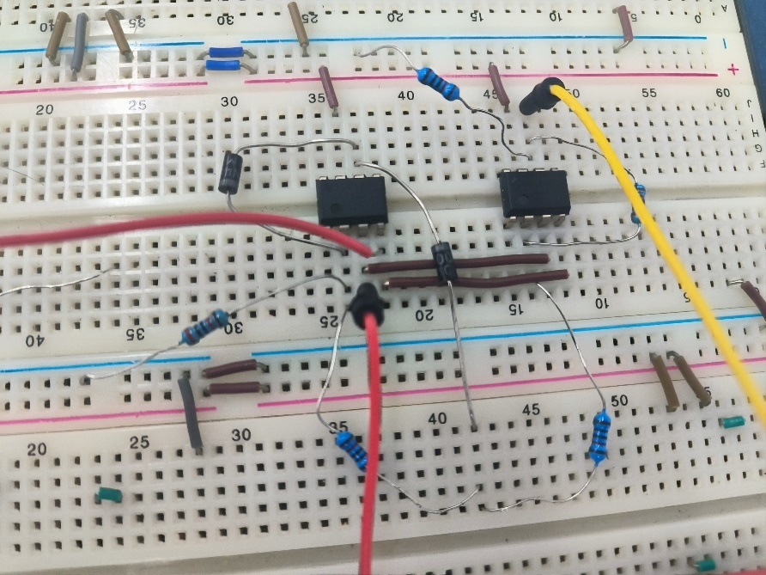

1. 观察输入输出波形，测量其性能指标（图片一次是峰峰值为200mV，2V，10V，20V）

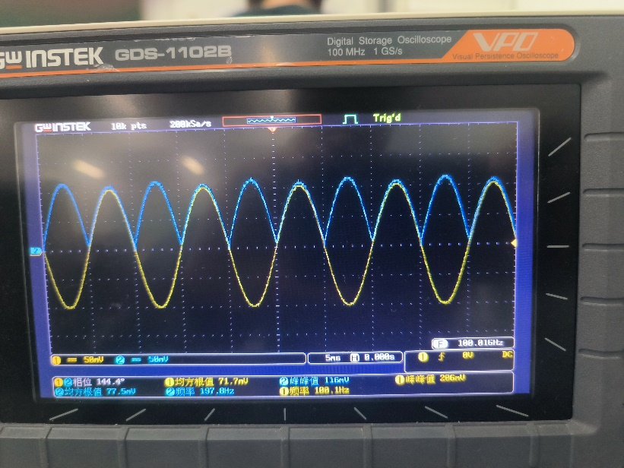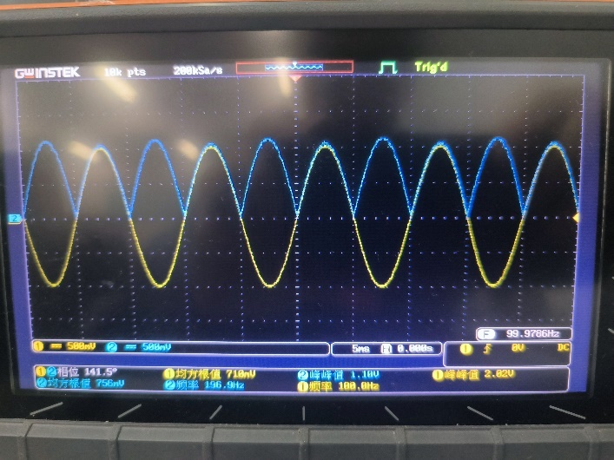

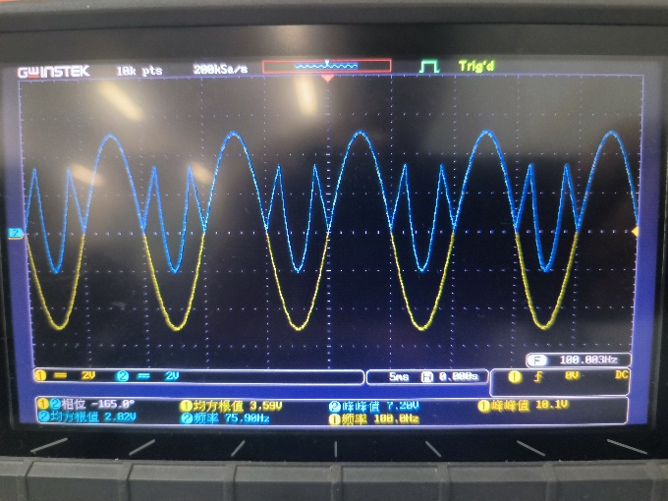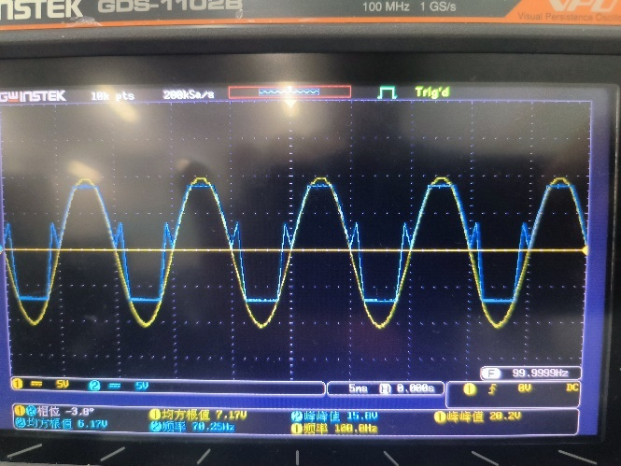

|  |  |  |  |  |
| --- | --- | --- | --- | --- |
| 输入信号峰峰值 | 200mV | 2V | 10V | 20V |
| 输入输出信号波形及参数 | 116mV | 1.10V | 7.20V | 15V |

1. 测量电路的传输特性是否符合设计要求（图像如下）

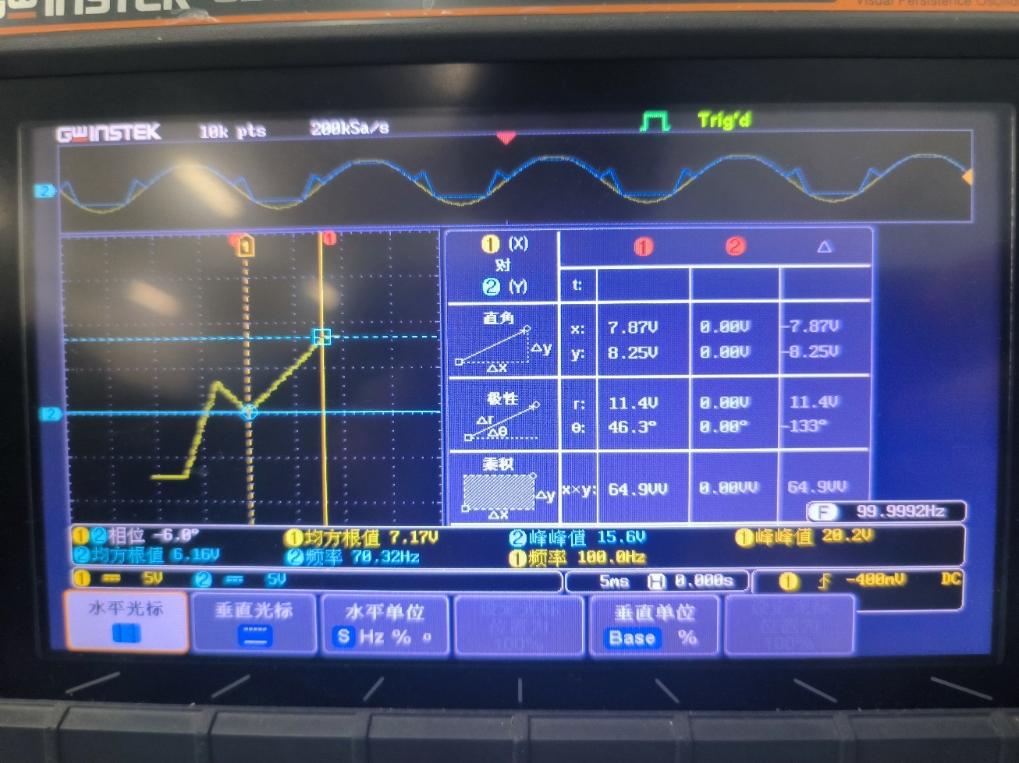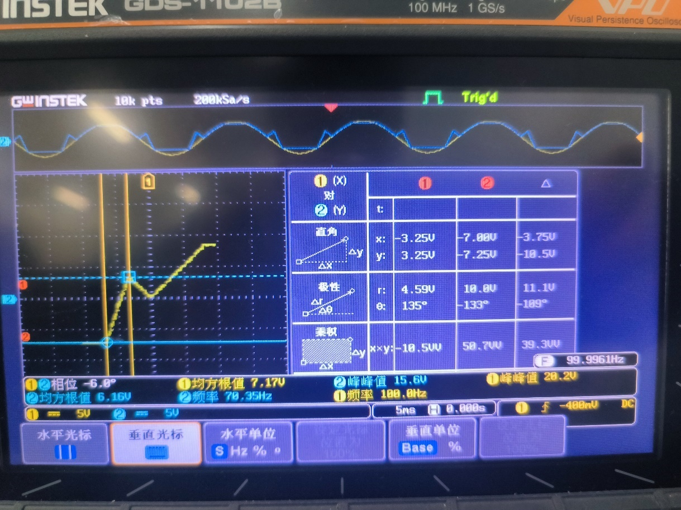

|  |  |
| --- | --- |
| 测量参数名称 | 实物测量值 |
| 正向截止输入电压 | 7.87 |
| 正向截止输出电压 | 8.25 |
| 原点输入电压 | 0 |
| 原点输出电压 | 0 |
| 反向截止输入电压 | -3.25 |
| 反向截止输出电压 | 3.25 |
| 失真输入电压 | -7 |
| 失真输出电压 | -7.25 |
| 线性区的斜率（右中左） | 1.04 -1 2.8 |

当输人Ui>0时,D1导通,D2截止,A1工作在线性区满足虚短特性,所以输出电压uo1=ui;,由叠加原理可知, 的输出端电压为

当输人 Ui<0时,D1截止,D2导通,A,构成了一个同相比例电路,其输出电压,由叠加原理可知,A2的输出端电压为

注意由于，所以在本实验中由于R2=R1，所以Uo1=2Ui所以会放大器1会先达到最大摆幅电压，然后输出就会到顶，由于这个时候Uo1不会变化，所以

值得注意的是从我们由于放大器的不对称性，根据我们之前的数据（二极管正向和反向时的半波整流电路）我们可以得到放大器的正向截止输入电压大概为7.75V反向截止输入电压大概为6.5V，由图可以得出我们反向截止输入电压为-3.25，正向截止输入电压为7.87，基本符合我们之前的数据。同时根据公式，我们可以算出这几个斜率分别为1 -1 3也符合我们的实验结果和仿真结果。

1. 如何调整传输特性曲线的斜率（以下的波形图分别对应R1=100k，R1=20k，R3=20k，R2=20k，R4=40k）

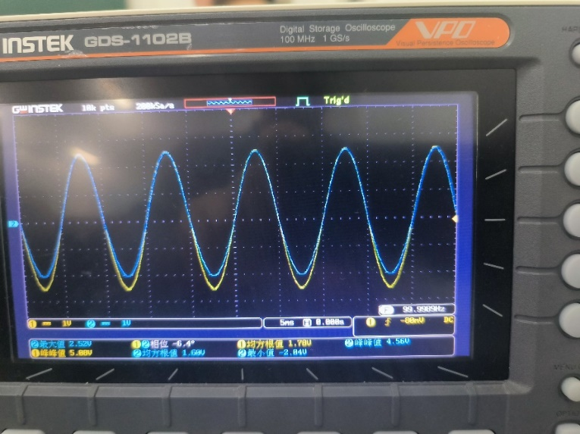 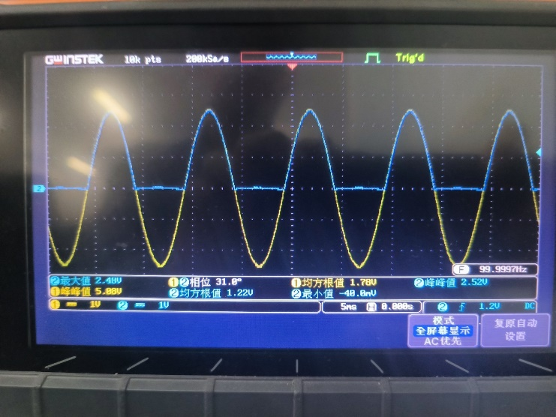

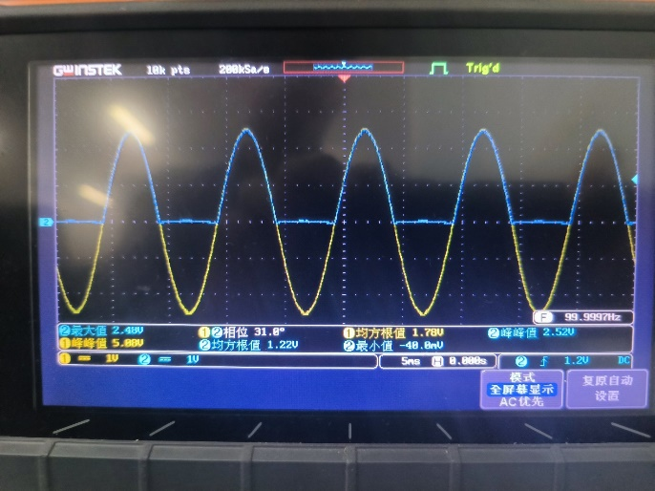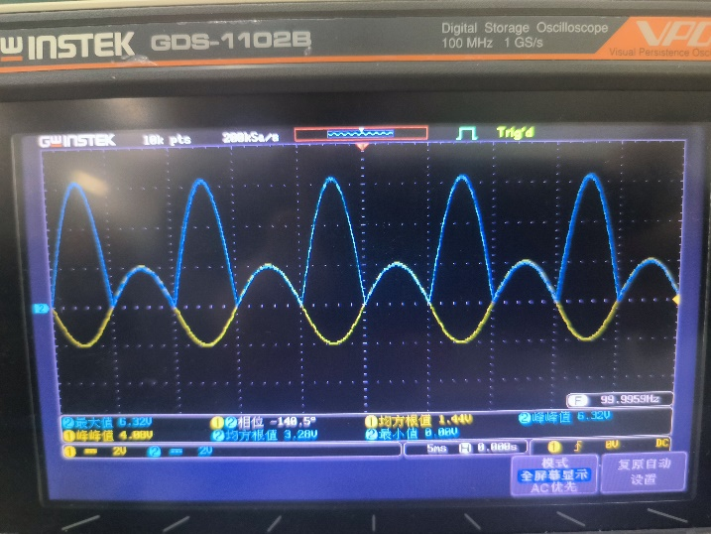



|  |  |  |  |  |  |
| --- | --- | --- | --- | --- | --- |
| 电阻改变 | R1=100k | R1=20k | R3=20k | R2=20k | R4=40k |
| Ui | 5Vpp | 5Vpp | 5Vpp | 4Vpp | 4Vpp |
| Uo最大值 | 2.52 | 2.48 | 2.48 | 6.32 | 6.32 |
| Uo最小值 | -2.04 | -40mV | -40mV | 0 | 0 |

值得注意的是R1，R3=20k时波形一样，R4=40k和R2=20k的波形一样，但这两个效果真的一样吗，这是我们后面的重点。但显然由于，两者效果肯定不一样

1. （以下的传输特性曲线分别对应R1=100k，R1=20k，R3=20k，R2=20k，R4=40k）

波形对比：

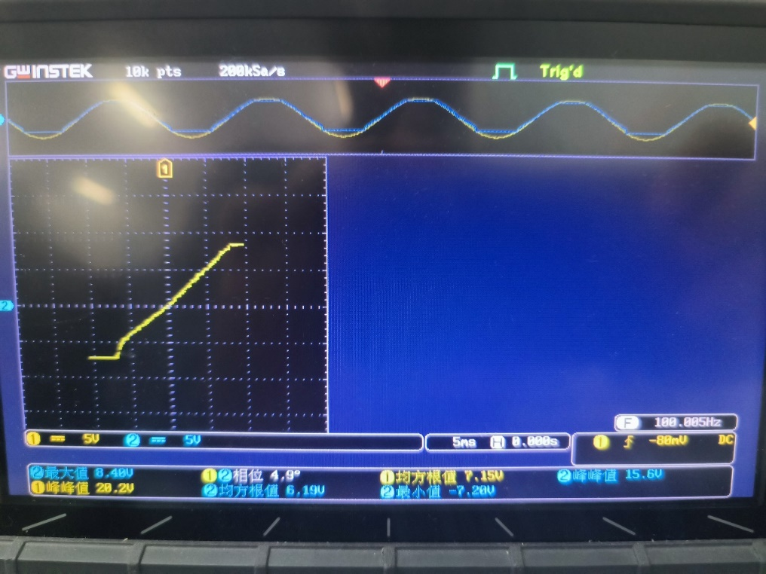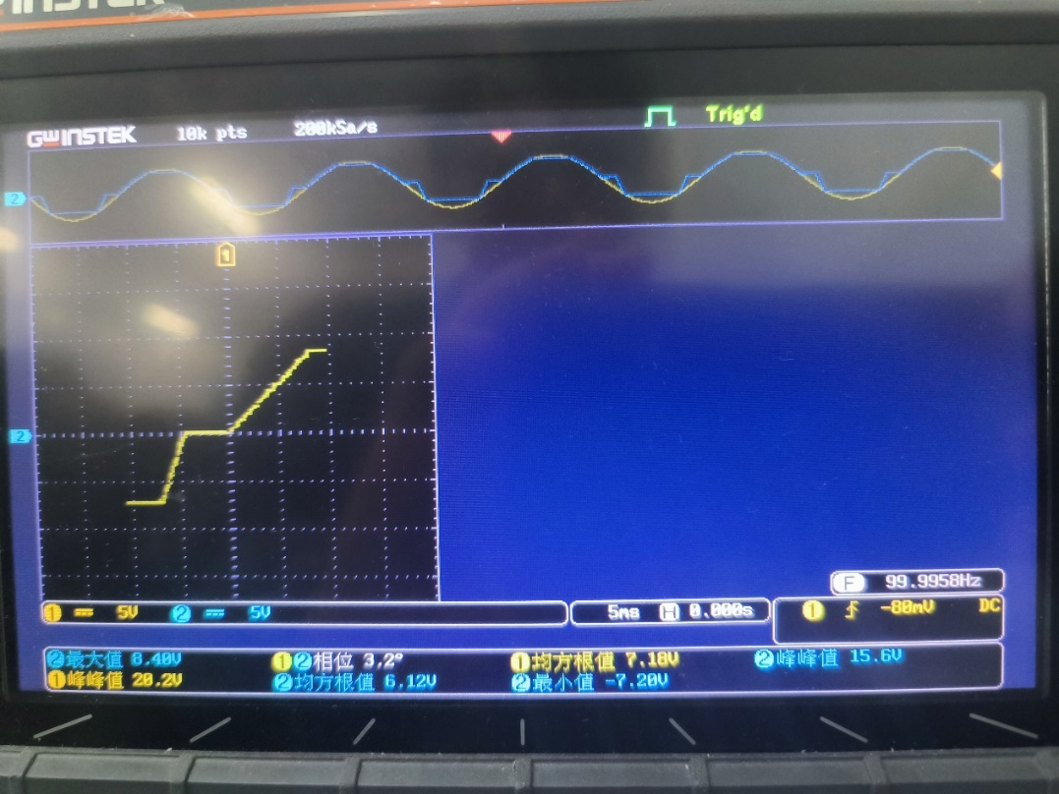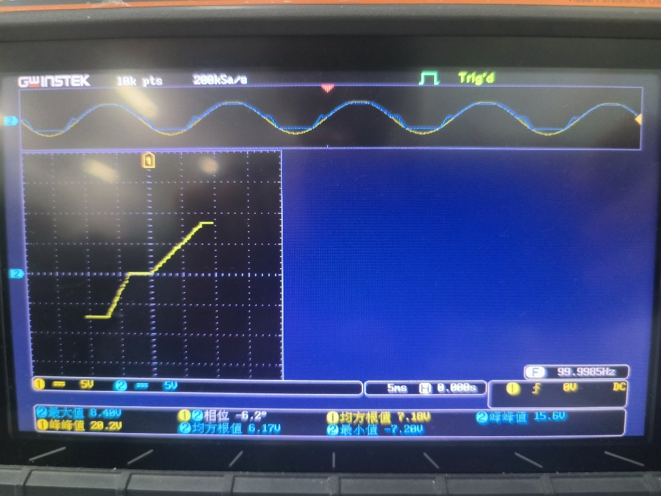

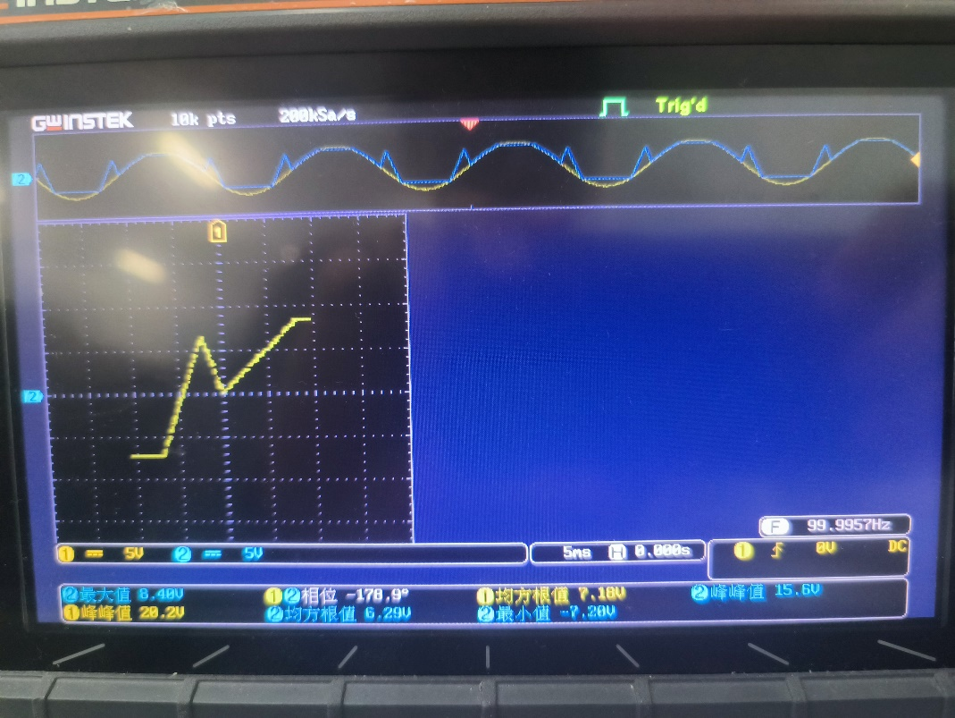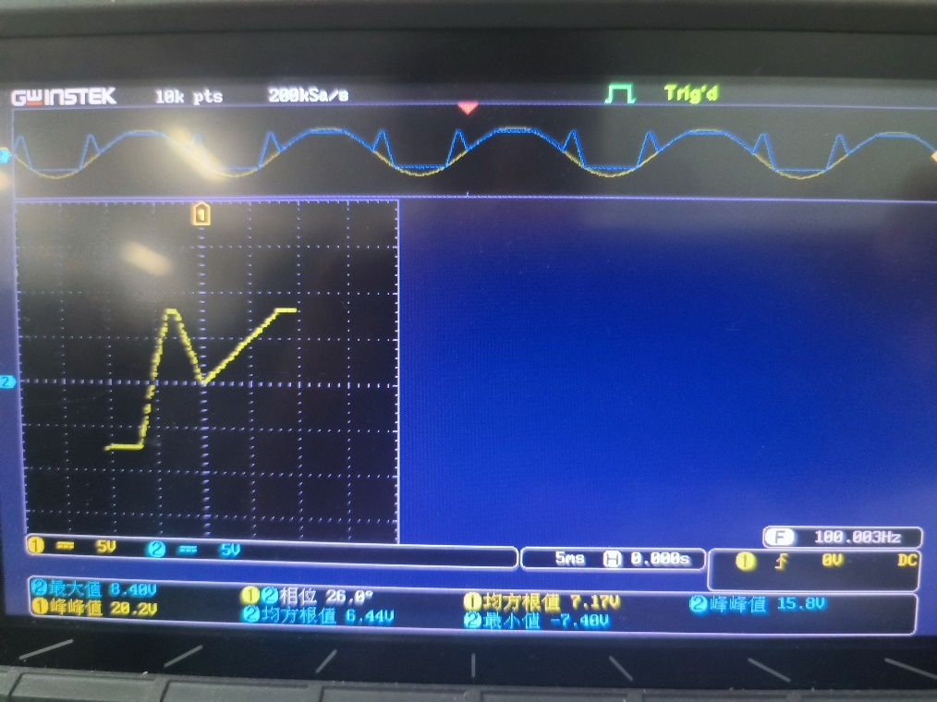

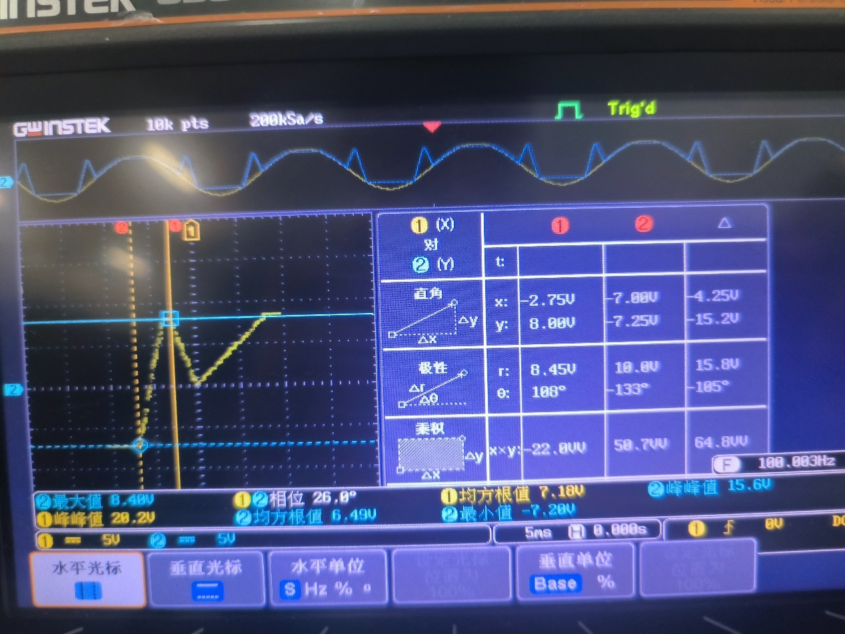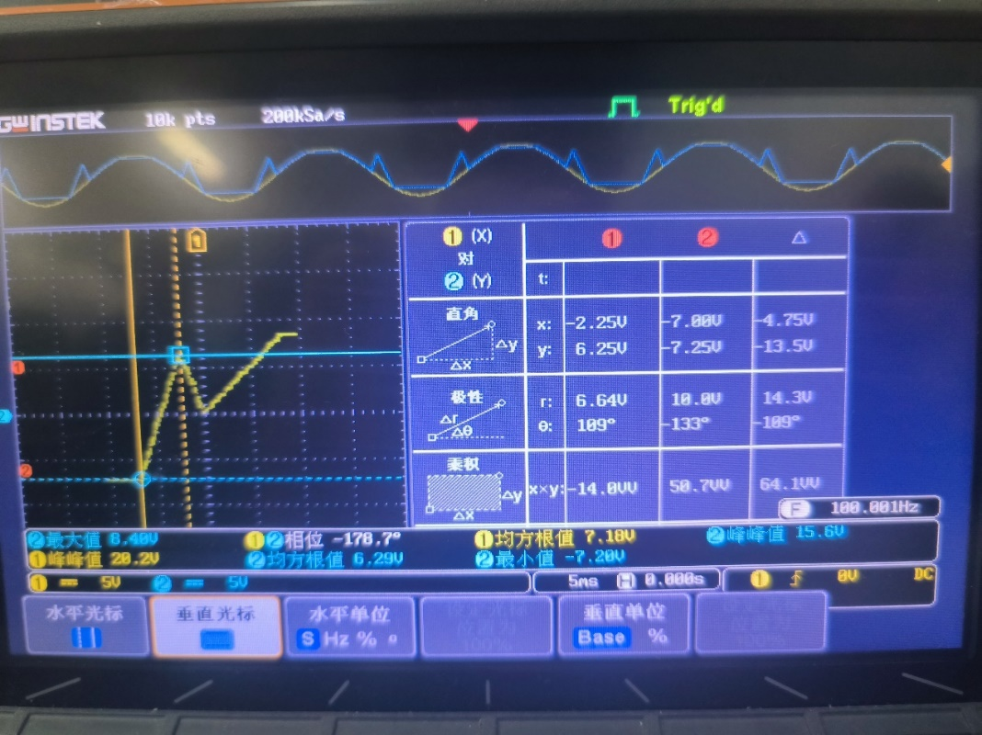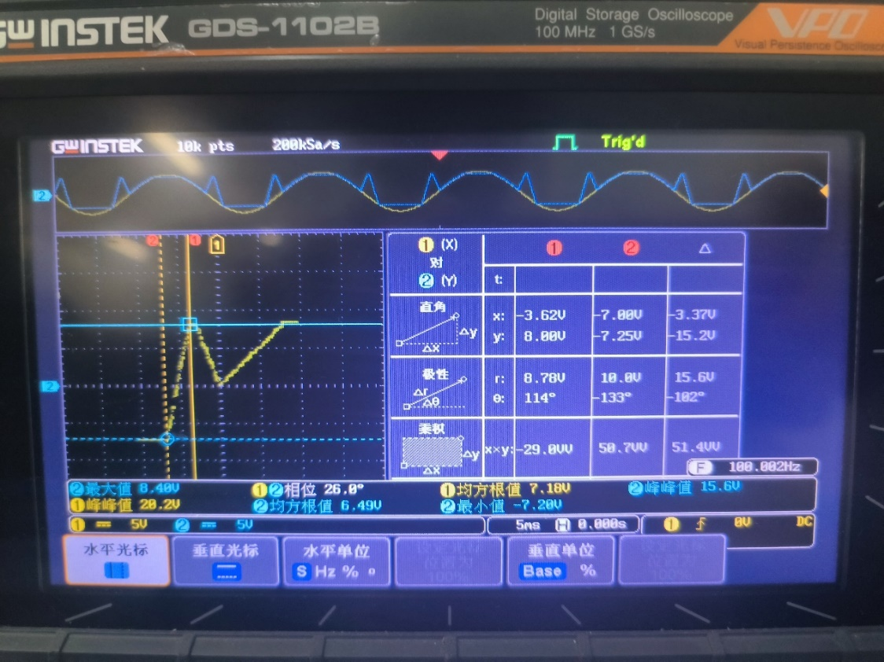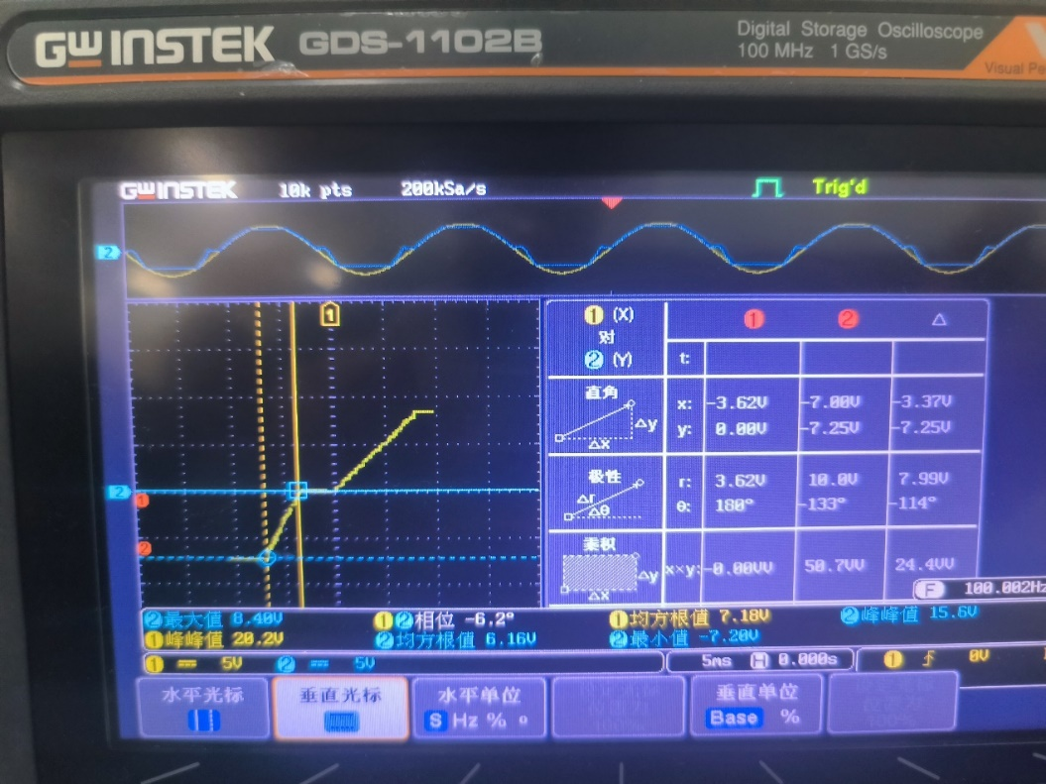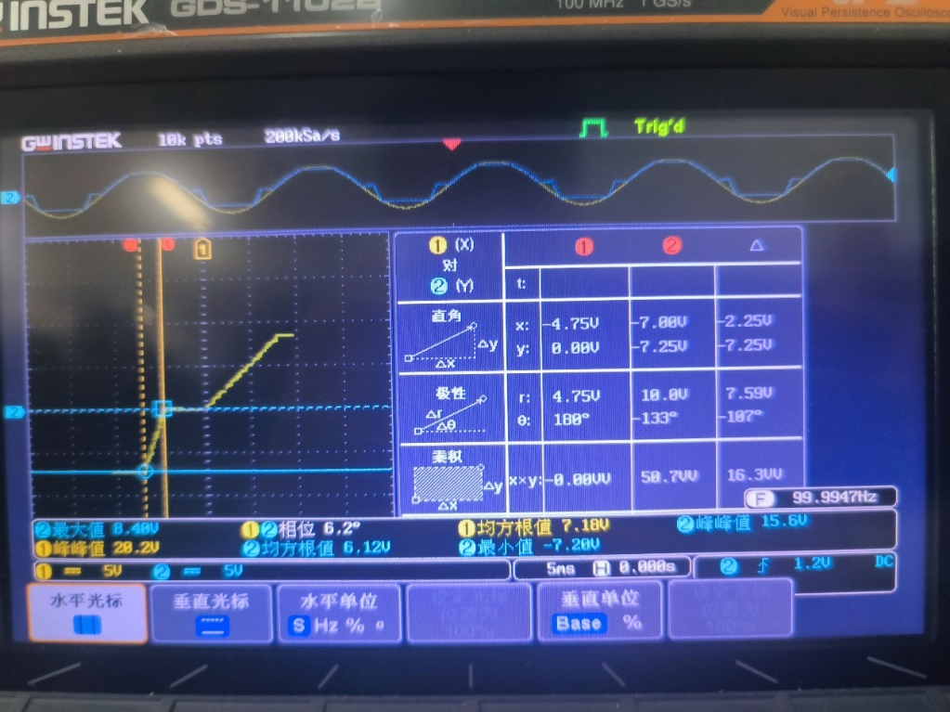数值记录：

|  |  |  |  |  |  |
| --- | --- | --- | --- | --- | --- |
| 测量参数名称 | R1=100k | R1=20k | R3=20k | R2=20k | R4=40k |
| 正向截止输入电压 | 7.87 | 7.87 | 7.87 | 7.87 | 7.87 |
| 正向截止输出电压 | 8.25 | 8.25 | 8.25 | 8.25 | 8.25 |
| 原点输入电压 | 0 | 0 | 0 | 0 | 0 |
| 原点输出电压 | 0 | 0 | 0 | 0 | 0 |
| 反向截止输入电压 | -5.87 | -4.75 | -3.62 | -2.25 | -2.75/-3.62 |
| 反向截止输出电压 | -4.62 | -0 | 0 | 6.25 | 8 |
| 失真输入电压 | -7 | -7 | -7 | -7 | -7 |
| 失真输出电压 | -7.25 | -7.25 | -7.25 | -7.25 | -7.25 |
| 线性区的斜率（右中左） | 1 0.79 2.33 | 1 0 3.2 | 1 0 2.15 | 1 -2.8 2.84 | 1 -2.91 4.5 |

首先是针对R1=100k，由于，R2=10k，R1=100k，而Uo1=6.5，所以Ui=-6.5/1.1=-5.9，实际为-5.87，符合反向截止输入电压实际结果。同时，所以左斜率应该为3，但是实际斜率为2.33（主要可能是因为这里的线性部分比较短，所以容易产生测量误差），而，所以中斜率应该为0.8符合测量结果。

接着是是针对R1=20k与R3=20k，由于，R2=10k，R1=20k与10k，而Uo1=6.5，所以Ui=-6.5/1.5=-4.33 Ui=-6.5/2=-3,25，实际结果为-4.75与-3.62，虽然有一定偏差但还是符合反向截止输入电压实际结果。同时，所以左斜率应该为3和2，但是实际斜率为3.2和2.15，基本符合要求，而，所以右斜率应该为0，也符合测量结果。

最后是是针对R2=20k与R4=40k，由于，R2=20k与10k，R1=10k，而Uo1=6.5，所以Ui=-6.5/3=-2.16 Ui=-6.5/2=-3.25，实际结果为-2.25与-2.75~-3.62，可见基本符合实际结果。同时，所以左斜率应该为3和5，但是实际斜率为2.84和4.5，基本符合要求，而，所以右斜率应该为-3，实际结果为-2.8和-2.91，也符合测量结果。

值得注意的是由于在R4=40k时的时候，因为斜率分别为左的斜率分别为5，所以它会超出第二个运放的截止电压，所以顶部会出现削平的现象，所以我们计算出来的结果-3.25应该包含在-2.75~-3.62中，实际上也确实包含在这其中的，再次证明了我们实验的正确性

1. 绝对值特性的输入信号范围多大

对于原电路，有我们之前的结果我们可以得出绝对值信号应该小于等于3.25V

**五、 实验总结**

在本次精密整流电路设计实验中，我们通过实际操作和测量，深入探讨了半波整流和全波整流电路的性能特点。通过对反馈电阻值的调整和实际测量，我们全面了解了电路的传输特性和输出动态范围。

在半波整流特性测量中，我们观察到了在不同输入信号下，输出波形的变化情况。通过精密设计，我们成功解决了简单整流电路的失真问题，确保输出符合预期。而在电路特性的研究中，我们发现了反馈电阻值对传输特性的影响。通过改变反馈电阻R2的值，我们观察到了放大倍数和传输曲线斜率的变化，进一步验证了设计的有效性。

另外，在全波整流特性测量中，我们完成了对电路的搭建并观察了输入输出波形的变化。通过测量关键参数，我们验证了电路的传输特性是否符合设计要求。最后，在电阻值对传输特性的影响方面，通过调整电阻值，我们进一步调整了传输特性曲线的斜率，这为电路的优化设计提供了重要参考。

总的来说，本次实验使我们更深入地了解了精密整流电路的设计原理和性能特点。通过理论分析和实际操作，我们对电路的工作原理和调整方法有了更清晰的认识，为今后的电子电路设计和工程实践提供了重要指导。

**六、 实验仪器和参考资料**

实验器材

1k 2k 10k 20k的电阻 741运放 4001二极管

GDS-1102B示波器

SDG1032X电源

参考资料

《模拟电子电路实验》 东南大学出版社

MOOC《模拟电子电路实验》